Aus dem Institut für Physiologie der Medizinischen Fakultät der Universität Rostock

Direktor: Professor Dr. med. Rüdiger Köhling

Veränderungen der synaptischen Plastizität in der CA1-Region des Hippokampus im Rattenmodell der Temporallappenepilepsie

Inauguraldissertation

zur

Erlangung des akademischen Grades

Doktor der Medizin

der Medizinischen Fakultät

der Universität Rostock

vorgelegt von

Lorenz Hans Georg Müller, geb. am 12. Februar in Berlin-Mitte

aus Rostock

Rostock, den ....

Gutachter: 1.

2.

3.

Vorgelegt von

"It is this potential for plasticity of the relatively stereotyped units of the nervous system that endows each of us with our individuality."   
 Eric R. Kandel (Principals of Neural Science)

*Gewidmet: Denen die mich lehrten.*

**Inhaltsverzeichnis**

Abbildungsverzeichnis IV

Abkürzungsverzeichnis V

1. Projektbeschreibung 1

1.1 Epilepsie 2

1.2 Temporallappenepilepsie 3

1.3 Hippokampus – Struktur und Funktion 4

1.3.1 Lernen und Gedächtnis 5

1.3.2 Mechanismen der synaptischen Plastizität 6

1.3.3 Aufbau und Funktionen des NMDA-Rezeptors 8

1.4 Tiermodelle und veränderte Plastizität im chronisch epileptischem Gewebe 10

1.5 Fragestellung und Zielsetzung 12

2. Material und Methoden 13

2.1 Material 13

2.1.1 Geräte 13

2.1.2 Verbrauchsmaterialien 13

2.1.3 Chemikalien 14

2.2 Methoden 15

2.2.1 Pilokarpin-induzierter Status epilepticus 15

2.2.2 Verhaltensbiologische Untersuchungen 16

2.2.3 Präparation der Hirnschnitte 17

2.2.4 Timm-Färbung 18

2.2.6 Relative Quantifizierung der Messenger-RNA 20

2.2.7 Auswertung und statistische Analyse 21

3. Ergebnisse 23

3.1 Etablierung des Pilokarpin-Tiermodells 23

3.1.1 Videomonitoring 23

3.1.2 Morris Water Maze 24

3.1.3 Timm-Färbung 26

3.2 Elektrophysiologische Untersuchungen 27

3.2.1 Input-Output-Kurven 27

3.2.2 Rolle des NMDA-Rezeptors bei der synaptische Plastizität 29

3.2.2.1 Vergleich der LTP zwischen Pilokarpin- und Kontrollgruppe 29

3.2.2.2 NMDA-Rezeptor-Abhängigkeit der LTP 30

3.2.2.3 Vergleich der LTD zwischen Pilokarpin- und Kontrollgruppe 32

3.2.2.4 NMDA-Rezeptor-Abhängigkeit der LTD 33

3.2.3 Rolle der NMDA-Rezeptor-Untereinheiten bei der LTP 35

3.3 Molekularbiologische Untersuchung 40

4. Diskussion 42

4.1 Tiermodell der Temporallappenepilepsie 42

4.2 Videomonitoring 43

4.3 Morris Water Maze 44

4.4 Langzeitplastizität 45

4.5 NMDA-Rezeptor-abhängige LTP und LTD in der CA1-Region 47

4.6 Molekulare Ursachen für eine erhöhte synaptische Plastizität bei der TLE 48

5. Zusammenfassung 52

6. Literaturverzeichnis 53

7. Anhang 65

# Abbildungsverzeichnis

**Abb. 1.1 : Querschnitt durch den Hippokampus (schematisch). 4**

**Abb. 1.2 : Vereinfachte Darstellung des NMDA-Rezeptors. 9**

**Abb. 1.3 : Mikroskopische Abb. von normalem Hippokampus und Hippokampussklerose. 10**

**Abb. 2.1 : Darstellung der Stimulationsprotokolle. 20**

**Abb. 2.2 : Darstellung der Peak- und Slope-Analyse. 22**

**Abb. 3.1 : Darstellung der Anfallshäufigkeit. 23**

**Abb. 3.2 : Lernverhalten im Morris Water Maze, Gesamtübersicht. 24**

**Abb. 3.3 : Lernverhalten im Morris Water Maze. Einzelanalyse Tag 2 und 7. 25**

**Abb. 3.4 : Moosfaseraussprossung. 26**

**Abb. 3.5 : Input-Output-Kurven. 27**

**Abb. 3.6 : Vergleich der LTP zwischen Pilokarpin- und Kontrollgruppe. 29**

**Abb. 3.7 : Einfluss von D-AP5 (50µM) auf die LTP von Kontrolltieren. 30**

**Abb. 3.8 : Effekt von D-AP5 auf die LTP bei epileptischen Tieren. 31**

**Abb. 3.9 : Vergleich der LTD zwischen Pilokarpin- und Kontrollgruppe. 32**

**Abb. 3.10 : Auswirkung der NMDA-Rezeptorblockade auf die LTD der Kontrollgruppe. 33**

**Abb. 3.11 : Effekt von D-AP5 auf die LTD bei epileptischen Tieren. 34**

**Abb. 3.12 : Vergleich der LTP unter Blockade der NR2A-Untereinheit. 35**

**Abb. 3.13 : Effekt von Ro 25-6981 (1 µM) auf die synaptische Plastizität. 36**

**Abb. 3.14 : Effekt von Ro 25-6981 (10µM) auf die synaptische Plastizität. 37**

**Abb. 3.15 : Koapplikation von Ro 25-6981 (1 µM) und NVP-AAM077 (50 nM). 38**

**Abb. 3.16 : Gesamtübersicht NMDA-Rezeptor-abhängiger fEPSPs in der CA1-Region. 39**

**Abb. 3.17 : Amplifikationsplots der NR2A-mRNA. 40**

**Abb. 3.18 : Amplifikationsplots der NR2B-mRNA. 41**

# Abkürzungsverzeichnis

AMPA α-Amino-3-hydroxi-5-methylisoxazolpropionat

CAMKII Calcium/Calmodulin-abhängige Poteinkinase II

cAMP cyklisches Adenosinmonophosphat

CREB cAMP reponse Element Binding

D-AP5 D(-)-2-Amino-5-phosphovalerat

EC entorhinaler Cortex

EEG Elektroenzephalogramm

(f)EPSP Exzitatorisches postsynaptisches (Feld-)Potenzial

GluR1 Glutamatrezeptor 1

HFS Hochfrequenzstimulation (engl. high-frequency stimulation)

LFS Niedrigfrequenzstimulation (engl. low-frequency stimulation)

LTD Langzeitdepression (engl. long-term potentiation)

LTP Langzeitpotenzierung (engl. long-term depression)

MWM Morris Water Maze

NMDA N-Methyl-D-Aspartat

SE Status epilepticus

TBS Theta Burst Stimulationsprotokoll

TLE Temporallappenepilepsie

# 1. Projektbeschreibung

Veränderungen der neuronalen Plastizität bilden die Grundlage für Störungen beim Lernen und Speichern von Informationen. Sie stehen im engen Zusammenhang mit neurodegenerativen Erkrankungen z.B. des schizophrenen Formenkreises sowie der Alzheimer-Demenz und der Temporallappenepilepsie (TLE). Bei allen genannten Erkrankungen wird dem Hippokampus und seinen umgebenen Strukturen eine Schlüsselrolle für die klinische Ausprägung des Krankheitsbildes zugesprochen. Patienten, die unter einer TLE leiden und nachweisbare Veränderungen in hippokampalen Strukturen präsentieren, zeigen Einschränkungen der kognitiven Leistungsfähigkeit. Um die Reduktion der kognitiven Leistungen untersuchen und verstehen zu können musste ein geeignetes Tiermodell etabliert werden, welches die TLE durch spontan wiederkehrende epileptische Anfälle wiederspiegelt sowie in Verhaltenstests reproduzierbare Störungen im Lernprozess zeigt. Die neuronale Plastizität als zugrunde liegender Mechanismus jeglicher kognitiver Leistung kann durch ein weites Spektrum physiologischer sowie verhaltens- und molekularbiologischer Untersuchungsmethoden analysiert werden. In der vorliegenden Arbeit sollte an einen elektrophysiologischen Arbeitsplatz mit Hilfe von *in vitro* Feldpotenzialmessungen an Hirnschnitten der mit Pilokarpin behandelten Ratte die synaptische Plastizität der CA1-Region des Hippokampus im epileptischen Tier untersucht werden. Sie ist die Region mit den größten morphologischen Veränderungen und bietet darüber hinaus eine gute Orientierung sowie einen stabilen Zugang zu den synaptischen Verbindungen hippokampaler Neurone. Dies ermöglicht eventuelle Störungen der Funktion von Ionenkanälen und Neurotransmitter-Rezeptoren im Krankheitsbild der TLE detaillierter untersuchen zu können. Da der N-methyl-D-aspartat-Rezeptor als Koinzidenzdetektor einen besonderen Einfluss auf die Modellierung der synaptischen Transmission in neuronalen Netzwerken besitzt, stand er und die Komposition seiner Untereinheiten im Mittelpunkt dieser Arbeit.

Im Folgenden seien die klinischen, tierexperimentellen und physiologischen Grundlagen dargestellt, welche für die Präsentation und Diskussion dieser Arbeit von Bedeutung sind.

## 1.1 Epilepsie

Epilepsien gehören mit einer Prävalenz von 0,4 - 0,7 % in entwickelten Ländern (Sander and Shorvon, 1996) und 0,5 - 7,4 % in Entwicklungsländern (Preux and Druet-Cabanac, 2005) zu den häufigsten chronischen Erkrankungen des zentralen Nervensystems. Etwa 5 - 10 % aller Menschen erleiden mindestens einen epileptischen Anfall im Laufe ihres Lebens. Innerhalb des Krankheitsbildes der Epilepsie besteht eine große Heterogenität der Genese und Ausprägung. Ständige Erneuerungen der Definitionen des epileptischen Anfalls und der Epilepsie sowie deren Klassifikationsregeln werden durch die Internationale Liga gegen Epilepsie (ILAE) vorgenommen und wurden letztmalig im Jahr 2010 aktualisiert (Berg et al., 2010). Eine Epilepsie ist durch die Neigung des Gehirns charakterisiert, sich wiederholende epileptische Anfälle zu generieren und durch die hieraus entstehenden neurobiologischen, kognitiven, psychologischen und sozialen Konsequenzen (Fisher et al., 2005). Der epileptische Anfall wird als eine paroxysmale Veränderung von Bewusstsein, Psyche, Motorik, autonomer oder sensorischer Wahrnehmung beschrieben, welche durch pathologisch exzessive oder synchrone Entladungen zentraler Neurone ausgelöst wird (Fisher et al., 2005). Diese kann in einen Status epilepticus (SE) übergehen, welcher durch eine Dauer von mindestens fünf Minuten bei generalisiert tonisch-klonischen Anfällen und von mehr als 20 - 30 Minuten bei fokalen Anfällen oder Absencen definiert ist. Auch eine Sequenz mit gleicher Mindestdauer von einzelnen epileptischen Anfällen in kurzen Abständen, zwischen denen klinisch oder elektroenzephalographisch keine vollständige Restitution erfolgt, gilt als SE (Lowenstein et al., 1999).

Beim Anfallsmuster differenziert man fokale, also auf eine umschriebene Hirnregion bezogene und generalisierte Anfälle, die bilaterale synchrone und symmetrische Muster im Elektroenzephalogramm (EEG) zeigen. Ferner werden regional begrenzte Anfälle in einfach-fokale (ohne Bewusstseinsbeeinträchtigung) und komplex-fokale (mit Bewusstseinsbeeinträchtigung) eingeteilt. Außerdem fordert die mögliche Konversion des Anfallsgeschehens über das gesamte Gehirn die Unterscheidung in primär und sekundär generalisiert (Fisher et al., 2005). Für die Betroffenen stellt ihre Erkrankung eine schwerwiegende Belastung dar. So ist die Gefahr einen plötzlichen unkontrollierten Anfall zu erleiden ein ständiger Begleiter im Alltag und geht zudem mit einer Stigmatisierung in der Öffentlichkeit einher (Baker et al., 2000).

## 1.2 Temporallappenepilepsie

Die Temporallappenepilepsie (TLE) ist ein meist im Jugend- oder Erwachsenenalter beginnendes Epilepsiesyndrom (Wieser et al., 2003) und wird charakterisiert durch einfach und komplex fokale sowie sekundär generalisierte Anfälle oder Kombinationen hieraus. Patienten erleben nicht selten Auren kurz bevor der Anfall beginnt. Die Aura ist ein einfach fokaler Anfall bei dem definitionsgemäß das Bewusstsein erhalten bleibt. Sie ist von Außenstehenden kaum erkennbar. Patienten beschreiben jedoch teils intensive Gefühle wie Übelkeit, epigastrisches Kribbeln, Déjà-vu-Erlebnisse und veränderte Geruchsempfindungen. Darauffolgend entwickelt sich meist ein ein- bis zweiminütiger komplex-fokaler Anfall, der durch Bewusstseinsverlust sowie sich wiederholende stereotypen Bewegungen im Besonderen mit Schmatzen oder Schlucken imponiert (Kotagal et al., 1995).

Die TLE bildet eine wichtige Gruppe der Epilepsien, wobei sie im Totalen mindestens ein Drittel und bei den Epilepsien im Erwachsenenalter sogar die dominierende Form bildet (Hauser et al., 1991; Engel et al., 2003). Nach der ILAE Klassifikation wird die TLE in 2 Gruppen eingeteilt. Man unterscheidet zwischen der mesialen (amygdo-hippokampalen) und der lateralen (neokortikalen) TLE. Die mesiale Form ist mit 90 -95 % dominierend. Prolongierte und lateralisierte Fieberkrämpfe sowie andere meist in früher Kindheit erworbene Hirntraumata finden sich anamnestisch bei zwei Drittel der Patienten mit TLE (French et al., 1993). Diese Patientengruppe zeigt auch häufiger eine spätere therapieresistente Temporallappenepilepsie mit dem Nachweis einer Ammonshornsklerose.Bis heute konnte noch nicht abschließend geklärt werden, ob diese Sklerose die Ursache oder die Konsequenz der TLE darstellt (Fisher et al., 1998; Mathern et al., 2002). Eventuelle morphologische Veränderungen sind mittels Kernspintomographie gut feststellbar (Novak et al., 2002) und werden durch die klinische sowie durch die elektroenzephalographische Diagnostik unterstützt. EEG-Charakteristika der TLE sind Sharp-wave oder Sharp-slow-wave Komplexe mit Foci über den Temporallappen.

Leider zeigt sich die Erkrankung zu Teilen resistent gegenüber heutiger medikamentöser antiepileptischer Therapie. 30% der Patienten werden nicht anfallsfrei (Kwan and Brodie, 2000). Bei Therapieresistenz ist die operative Entfernung des epileptogenen Focus eine durchaus erfolgversprechende Behandlungsoption die zu circa 70 % zur andauernden Anfallsfreiheit führt (Elsharkawy et al., 2009). Histologische Untersuchungen des Resektats zeigen häufig massive Neuronenverluste vor allem in hippokampalen Strukturen (Blümcke et al., 1999). Dieser Befund scheint stark mit den Lern und Gedächtnisstörungen der TLE-Patienten zu korrelieren (Pauli et al., 2006).

In einer Befragung von 1023 Epilepsie Patienten zeigte sich, dass die kognitiven Störungen als bedeutendste Komplikation in diesem Krankheitsbild angesehen wurden (Fisher et al., 2000).

## 1.3 Hippokampus – Struktur und Funktion

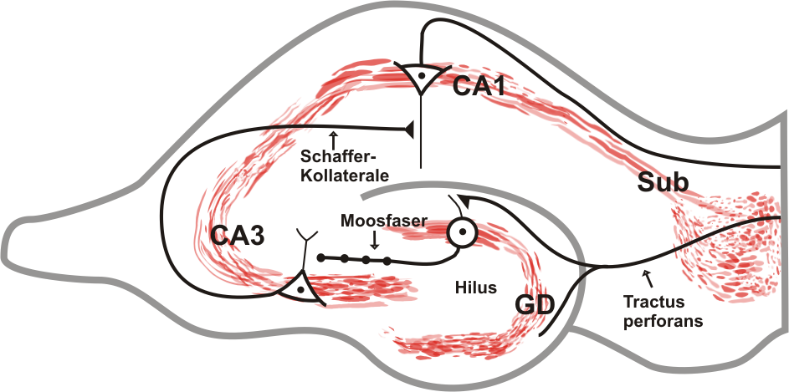Der Hippokampus liegt paarig fast vollständig in der medialen Randzone des Temporallappens und besteht aus zytoarchitektonisch voneinander abgrenzbaren Regionen. Man erkennt zwei c-förmige Strukturen, wobei der Gyrus dentatus als kleiner Schenkel das *Cornu ammonis* halb umschließt. Letzteres besteht aus den Regionen CA1 bis CA4 mit jeweils unterschiedlicher Zellfunktion (Lopes da Silva et al., 1990).

#### Abb. 1.1 : Querschnitt durch den Hippokampus (schematisch).

Über den Tractus perforans bildet der entorhinale Kortex (nicht dargestellt) synaptische Verbindungen im *Stratum moleculare* mit den Körnerzellen des Gyrus dentatus (GD). Diese senden Axone aus, die im Hilus verlaufen und mit Moosfaserboutons im *Stratum lucidum* auf Pyramidenzellen der CA3-Region terminieren. Die Axone der CA3-Pyramidenzellen bilden unter anderen die Schaffer-Kollateralen, welche im *Stratum radiatum* der CA1-Region auf die dortigen Pyramidenzelldendriten projizieren. Den Ausgang finden deren Axonen u.a. über das Subiculum (Sub).

Phylogenetisch gehört der Hippokampus zum Allokortex, einer entwicklungsgeschichtlich sehr alten Struktur und weist deshalb eine trilaminäre Organisation auf. Dem Cornu ammonis liegt oberflächlich der Alveus auf, welcher bidirektionale Fasern führt. Nach innen schließt sich das *Stratum oriens* (Korbzellschicht), gefolgt von dem großzelligen *Stratum pyramidale* (Pyramidenzellschicht) und der zellarmen molekularen Zone an (Ramon y Cajal 1922, 1968, Lorente de No 1934). Letztere wiederum kann in ein *Stratum radiatum*, ein *Stratum lacunosum* und in das am tiefsten liegende *Stratum moleculare* unterteilt werden. Der Aufbau des Gyrus dentatus ähnelt dem Cornu ammonis, jedoch befindet sich hier an Stelle des *Stratum pyramidale* das *Stratum granulare*. Außerdem wird das *Stratum moleculare* in eine innere und äußere Schicht aufgeteilt (Blackstad, 1956). Der Hippokampus erhält hauptsächlich kortikalen Eingang über superfizielle neuronale Zellen v.a. der Schicht II des entorhinalen Cortex (EC), welche als Tractus perforans in der molekularen Zellschicht des Gyrus dentatus terminieren (Amaral and Witter, 1989). Von hier ausgehend bildet sich die zweite Synapse der trisynaptischen Schleife zwischen den Axonen der Körnerzellen, die als Moosfasern bezeichnet werden, und den Pyramidenzellen der CA3-Region. Deren Axone wiederum werden Schaffer-Kollateralen genannt und verlaufen parallel im *Stratum radiatum* bis sie auf Dendriten der CA1-Pyramidenzellen projizieren (dritte Synapse). Aus der CA1-Region projizieren die Neurone direkt oder über das Subiculum nach streng anatomischer Anordnung u.a. zurück in den EC, allerdings eher in tiefere Schichten. Weitere Fasern des EC v.a. aus Lamina III terminieren direkt in den *Strata lacunosa moleculare* der CA1- bis CA3-Region sowie im Subiculum und kreuzen zu Teilen auf die Gegenseite (Witter et al., 2000).

## 1.3.1 Lernen und Gedächtnis

Die herausragende Rolle der Hippokampusformation für das Lernen und die Konsolidierung von Gedächtnisinhalten ist besonders seit der medizinhistorischen Publikation (Scoville and Milner, 1957) über den Patienten H.M. Ausgangspunkt intensiver Forschungen, um die Mechanismen zu verstehen, mit denen das Gehirn Informationen bewerten, speichern und wieder abrufen kann. Diesem Patienten wurden bei therapieresistenter Epilepsie beidseitig Teile der hippokampalen Strukturen entfernt. Daraufhin konnte H.M. bei erhaltenem Kurzzeitgedächtnis keine neuen Informationen ins Langzeitgedächtnis übertragen. Auch war er unfähig sich Gegenstände zu merken oder sich räumlich zu orientieren. In weiteren Untersuchungen konnten ähnliche Beobachtungen gemacht werden (Zola-Morgan et al., 1986; Rempel-Clower et al., 1996). Um sich den sehr komplexen Mechanismen des Gedächtnisses zu nähern, wurde zunächst versucht die einfachsten Formen dieser Prozesse näher zu untersuchen und diese von simplen reflektorischen Prozessen zu unterscheiden (Alkon et al., 1982; Richards et al., 1984). Zu den Ergebnissen zählen Erkenntnisse über Habituationsmechanismen niedriger Lebewesen, wie der Meeresschnecke *Aplysia californica* (Carew and Kandel, 1973). In höher entwickelten Lebewesen wie den Nagern, konnte die Bedeutung wichtiger neuronaler Systeme, die denen des Menschen ähneln, und deren Integration in das Gesamtnetzwerk untersucht werden. Lern- und Gedächtnistests wie der Morris Water Maze Test (MWM) (Morris, 1984) eignen sich dabei, um Lern- und Gedächtnisdefizite bei Tieren von motorischen, motivationalen und sensorischen Beeinträchtigungen zu unterscheiden. Die durch die Aversivität des Wassers motivierte Suche nach einer knapp unter dem Wasserlevel versteckten Plattform in Kombination mit der Nutzung in der Umgebung angebrachter Hinweisreize, scheint besonders geeignet, um das räumliche Gedächtnis und Orientierungsvermögen zu prüfen (Hodges, 1996). Diese Erkenntnis wird durch die Entdeckung sogenannter „Ortszellen“ (Rolls et al., 1998) im Hippokampus gestützt. Es sind Pyramidenzellen, welche auf die räumliche Umgebung des Tieres mit ortsspezifischer Aktivität reagieren. Schädigungen im Bereich des Hippokampus wirken sich damit auch negativ auf die räumliche Orientierung aus (Logue et al., 1997).

## 1.3.2 Mechanismen der synaptischen Plastizität

Unser derzeitiges Verständnis über die Mechanismen, die zur Prozessierung und Speicherung von Gedächtnisinhalten im Gehirn führen, basieren zu Teilen auf einem Konzept welches von Donald Hebb in seinem Buch `The Organisation of Behaviour´ aus dem Jahr 1949 postuliert wurde.

„When an axon of cell A is near enough to excite cell B and repeatedly or persistently takes part in firing it, some growth process or metabolic change takes place in one or both cells such that A's efficiency, as one of the cells firing B, is increased.”

Der Schlüsselmechanismus ist die längerfristige Veränderung der synaptischen Übertragung durch koinzidentielle prä- und postsynaptische Aktivität oder Inaktivität. Der biologische Beweis dieser These wurde jedoch erst 1973 durch die Entdeckung der Langzeitpotenzierung (LTP) mit Hilfe extrazellulärer Messungen im Gyrus dentatus durch Hochfrequenzstimulation geliefert (Bliss and Lomo, 1973). Sie gilt als zelluläres Modell für Lernen und Gedächtnis (Bliss and Collingridge, 1993). Um jedoch ein Netzwerk in einer nahezu unendlichen Vielfalt modulieren zu können, sind Prozesse mit inhibitorischen Effekten, die sog. Langzeitdepression (engl. long-term depression, LTD), von gleichwertiger Bedeutung (Malenka and Bear, 2004). Hochfrequenz (100 Hz) oder Theta Burst Stimulationsprotokolle (TBS) führen an Synapsen zwischen Schaffer-Kollateralen und der CA1-Pyramidenzellen zur LTP, während langanhaltende Niederfrequenzstimulationen eine LTD auslösen (Dunwiddie and Lynch, 1978). Es gilt also festzuhalten, dass verschiedene Stimulationsprotokolle auch unterschiedliche plastische Prozesse an ein und derselben Synapse hervorrufen. Die initiale Phase nach Stimulation *in vitro*, welche einige Sekunden dauert, wird posttetanische Potenzierung bzw. posttetanische Depression genannt und ist durch präsynaptische Prozesse charakterisiert (Kamiya and Zucker, 1994). Eine einmalige Darbietung des Stimulationsprotokolls führt nach circa 40 - 60 Minuten zur frühen Phase der LTP (early-LTP), also einer anhaltenden Veränderung der exzitatorischen postsynaptischen Potenziale (EPSP), welche sich über mehrere Stunden erstreckt (Abel and Kandel, 1998). Diese Frühphase der LTP ist transient und nicht an die intrazelluläre Proteinsynthese gebunden (Bliss and Collingridge, 1993). Die durch den Kalziumeinstrom aktivierten Second-Messenger-Kaskaden initiieren diese Prozesse, während Kinasen, wie z.B. die Calcium/Calmodulin-abhängige Poteinkinase II (CaMKII) oder die Tyrosinkinase ihn stabilisieren (Malenka and Nicoll, 1999). Eine Schlüsselrolle spielt die Bindung von Calcium an Calmodulin. Sie (wer ist sie?) kann über die Aktivierung der Alpha-Untereinheit der CaMKII unter anderem die Phosphorylierung von α-amino-3-hydroxy-5-methyl-4-isoxazolepropionic acid (AMPA)-Rezeptoren, sowie den Einbau von GluR1-dominanten AMPA-Rezeptoren in die Synapse fördern (Malinow and Malenka, 2002). Der Calcium/Calmodulin-Komplex wirkt auch stimulatorisch (stimulierend?) auf die neuronale Nitritoxid-Synthase. Nitrioxid kann als Signalmolekül sowohl auf postsynaptische, als auch durch retrograde Diffusion auf präsynaptische Strukturen Einfluss nehmen (Steinert et al., 2010). Als weiterer Mechanismus unter einer Vielzahl anderer, sei noch auf die Aktivierung der Adenylylcyclase verwiesen, welche während der early-LTP Phase über die Anhebung des intrazellulären cyklischen Adenosinmonophosphat (cAMP)-Spiegel in der Präsynapse vor allem den Calciumeinstrom beeinflusst.

Wiederholte bzw. stärkere Stimulationen *in vitro* resultieren in einer dauerhaften Konsolidierung von mindestens sechs Stunden (Huang and Kandel, 1994). Hierfür ist im Gegensatz zur early-LTP die Induktion der Proteinsynthese notwendig. Dies geschieht zu Teilen durch die postsynaptische Aktivierung der Adenylatcyclase, welche über das cAMP reponse Element Binding (CREB), durch transkriptionale Modifikation verschiedener Gene, auf die Proteinsynthese einwirkt (Miyamoto, 2006). So kommt es u.a. zu einem verstärkten Einbau von GluR1 dominanten AMPA-Rezeptoren in die Synapse (Malinow and Malenka, 2002). Die rezeptorvermittelten Mechanismen der Langzeitpotenzierung sind sehr vielfältig und variieren in den verschiedenen Hirnregionen. Auch im Hippokampus kann man differente Formen der LTP feststellen. Während in Schaffer-Kollateralen vornehmlich eine NMDA-Rezeptor-abhängige LTP vorherrscht ist an Moosfasersynapsen eine NMDA-Rezeptor-unabhängige Form der LTP dominierend (Zalutsky and Nicoll, 1991).

Für die Langzeitdepression sei an dieser Stelle auf zwei wichtige Mechanismen verwiesen. Es existiert eine durch metabotrope Glutamat-Rezeptoren vermittelte Form, die weiter unterschieden wird (Gladding et al., 2009) und eine NMDA-Rezeptor-abhängige LTD, welche durch Enzyme, wie die Proteinphosphatase 2B (Calcineurin), reguliert wird (Mulkey et al., 1994).

## 1.3.3 Aufbau und Funktionen des NMDA-Rezeptors

Der glutamaterge NMDA-Rezeptor spielt eine zentrale Rolle in der Induktion nutzungsabhängiger Plastizität (Lernen). Die pharmakologische Blockade von NMDA-Rezeptoren *in vivo* verursacht Defizite im räumlichen Lernen und verhindert an Hebbschen Synapsen eine robuste LTP Induktion (Morris et al., 1986; Ekstrom et al., 2001). Der NMDA-Rezeptor ist ein ligandengesteuerter Ionenkanal, dessen Offenwahrscheinlichkeit von der Koinzidenz der Bindung eines Liganden und der gleichzeitigen hinreichenden Depolarisation der Zelle abhängt. Letztere wird in der Regel durch AMPA- und Kainat-Rezeptoren vermittelt. Ihre Leitfähigkeiten für vorwiegend Natriumionen erzeugen bei erhöhter präsynaptischer Glutamatausschüttung ein größeres postsynaptisches EPSP. Dieses ermöglicht dann die Transposition des den NMDA-Rezeptor blockierenden extrazellulären Magnesiumions. Daraufhin kann eine größere Menge an Calciumionen in die Postsynapse einströmen und intrazelluläre Signalkaskaden aktivieren (Paoletti and Neyton, 2007). Für eine Beteiligung präsynaptischer NMDA-Rezeptoren an der synaptischen Plastizität gibt es bislang wenig Hinweise (Corlew et al., 2008). Der NMDA-Kanal wird innerhalb des ZNS nahezu ubiquitär exprimiert. Hierbei handelt es sich um eine Vielzahl von Isoformen, welche sich ihrerseits sowohl in der molekularen Komposition als auch in der zeitlichen und räumlichen Expression unterscheiden (Cull-Candy et al., 2001).

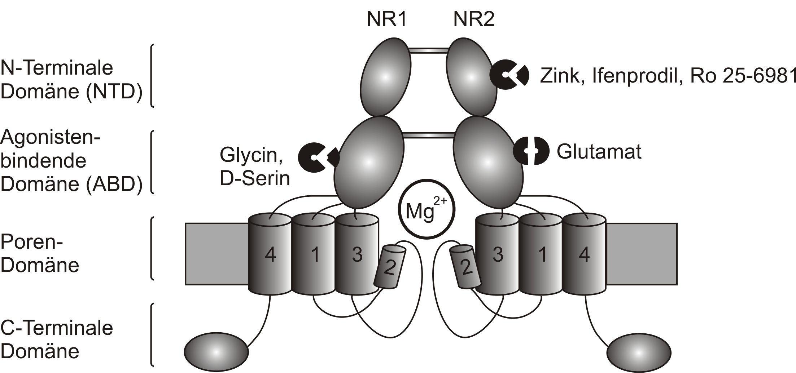

#### Abb. 1.2 : Vereinfachte Darstellung des NMDA-Rezeptors.

Hierbei ist eine der zwei NR1/NR2 heterodimeren Untereinheiten dargestellt (Abb. modifiziert nach Paoletti und Neyton, 2007).

Der NMDA-Kanal ist ein Heterotetramer mit zwei obligatorischen NR1-Untereinheiten, welche aus mehr als acht alternativen Splicevarianten (a-h) desselben Genes gebildet werden. Außerdem besteht er aus einer Kombination von zwei NR2-Untereinheiten, die von vier unterschiedlichen Genloci (A-D) stammen. Die Aktivierung des NMDA-Rezeptors setzt eine simultane Bindung des Liganden Glutamat und der Co-Agonisten Glycin oder D-Serin voraus.

Unter den diversen Isoformen sind im Hippokampus NMDA-Rezeptoren mit einer Kombination aus NR2A- und NR2B-Untereinheiten dominierend (Köhr, 2006). Ihre N-Terminale Domäne (NTD) trägt die Bindungsstellen für allosterische Inhibitoren wie Zink und Ifenprodil. Während das Ifenprodil Derivat Ro 25-6981 mit einer hohen Selektivität für NR2B verfügbar ist, gibt es u.a. mit der Substanz NVP-AAM077 zurzeit nur partiell selektive Blocker für die NR2A-Untereinheit (Paoletti and Neyton, 2007). Die verschiedenen Untereinheiten bestimmen auch die elektrophysiologischen Eigenschaften des Kanals. Zugrunde liegende Mechanismen bzw. ihre Rollen in der Induktion synaptischer Plastizität sind weiterhin Gegenstand wissenschaftlicher Diskussionen.

Ferner weist auch das sich ändernde Verhältnis von einer NR2B- zu einer NR2A-Dominanz während der postnatalen Entwicklung auf unterschiedliche funktionelle Eigenschaften hin (Cull-Candy et al., 2001). Neben dem Charakter des NMDA-Rezeptors als Ionenkanal mit hohen Leitfähigkeiten für Calciumionen, gibt es auch Spekulationen über eine metabotrope Funktion (Vissel et al., 2001).

## 1.4 Tiermodelle und veränderte Plastizität im chronisch epileptischem Gewebe

Die große Häufigkeit, mit der ein epileptogener Fokus im Hippokampus gefunden werden kann, deutet auf eine erniedrigte Anfallsschwelle in diesem Gewebe hin.

Die neuropathologischen Untersuchungen der Temporallappenresektate von TLE-Patienten weisen einen massiven Neuronenverlust mit sklerotischen Veränderungen auf (Blümcke et al., 2002). Dies führt zur nachweisbaren Reorganisation des neuronalen Systems. Im Gyrus dentatus von Patienten mit einer Ammonshornsklerose zeigte sich eine verminderte LTP im Gegensatz zu Patienten mit einer extrahippokampalen Läsion (Beck et al., 2000). Diese Beobachtung lässt die Assoziation von reduzierter synaptischer Plastizität und den klinisch gesicherten kognitiven Defiziten zu.

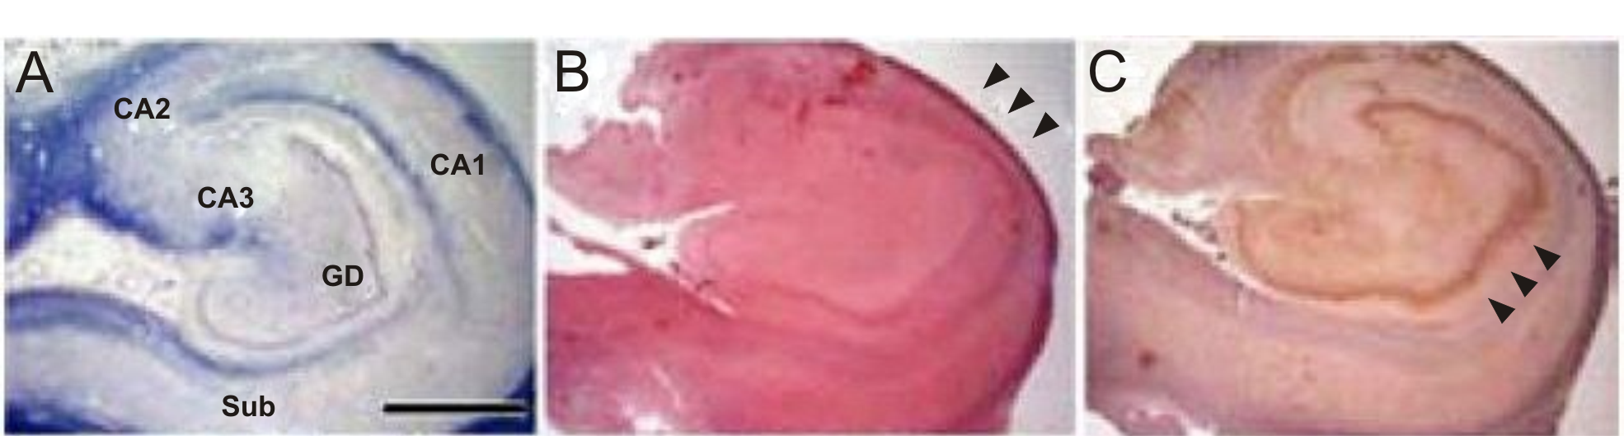

#### Abb. 1.3 : Mikroskopische Abb. von normalem Hippokampus und Hippokampussklerose.

Normale Hippokampusanatomie (A) (vgl. **Abb. 1.1**) und deutliche Reduktion der CA1-Region beim TLE Resektat (B). Moosfasersprossung dargestellt durch Dynorphin-Immunreaktivität (Hellbraun) im Gyrus dentatus (C). Der Skalierungsbalken entspricht 2 mm.

*Mit freundlicher Genehmigung von Dr. Paul Johns, Division of Neuropathology, Institute of Neurology, Queen Square, London WC1N 3BG, UK.*

Um die zugrunde liegenden pathophysiologischen Veränderungen der Epilepsie untersuchen zu können, mussten geeignete Tiermodelle entwickelt werden, von denen in dieser Arbeit das Pilokarpinmodell der TLE zur Anwendung kam. Im Gegensatz zum elektrisch stimulierten Kindlingmodell nutzt das Pilokarpinmodell einen pharmakologisch induzierten SE, welcher durch die intraperitoneale Applikation vom muskarinischen Acetylcholinrezeptor-Agonisten Pilokarpin hervorgerufen wird. Die wichtigsten Charakteristika dieses Modells sind neben dem obligaten Fokus im limbischen System, hier vor allem im Hippokampus, die Ausbildung einer sog. „latent period“. Dies ist ein Zeitraum nach SE bis zum Auftreten spontan wiederkehrender epileptische Entladungen. Darauffolgend schließt sich dann die chronische Phase an (Leite et al., 1990). Des Weiteren zeigt das Modell diffuse neuronale Netzwerkreorganisationen in hippokampalen und parahippokampalen Regionen, wie z.B. Moosfasersprossung, Verlust von Interneuronen und ektope Körnerzellproliferation, welche auch in Resektaten von TLE-Patienten zu finden sind (Wieser and Epilepsy, 2004).

Es gibt Hinweise, dass die chronische Phase, welche die eigentliche TLE wiederspiegeln soll, durch NMDA-Rezeptor Aktivierung aufrecht gehalten wird (Nagao et al., 1996). Ebenfalls konnte gezeigt werden, dass die pathologische neuronale Synchronisation, welche iktale Entladungen (Ben-Ari and Gho, 1988) wie auch interiktale elektroenzephalographische Spikes (Bains et al., 1999; Debanne et al., 2006) umfasst, zur Induktion von synaptischer Plastizität führen kann. Die Stärkung synaptischer Verbindungen im epileptischen Fokus kann durch die resultierenden hohen postsynaptischen Kalziumkonzentrationen den beschriebenen Zelluntergang fördern (Pelletier et al., 1999). Sie kann aber auch als Ursache für die niedrige Anfallsschwelle (Ben-Ari, 2001) und die Chronifizierung der Epilepsie aufgefasst werden (Avoli et al., 2006; Staley and Dudek, 2006). Darüber hinaus können aktivierungsabhängige Expressionsveränderungen der NMDA-Rezeptoruntereinheiten (Galvan et al., 2003), oder die Kopplung der Rezeptoren an Second Messenger Systeme (Chen et al., 2007) die pharmakologischen und damit auch funktionellen Eigenschaften der Kanäle verändern. Das genauere Verständnis der differenzierten Veränderungen von distinkten NMDA-Rezeptoruntereinheiten im Krankheitsbild der TLE kann möglicherweise Angriffspunkt für eine gezieltere pharmakologische Therapie sein, vor allem bei den pharmakoresistenten Formen.

## 1.5 Fragestellung und Zielsetzung

Die vorliegende Arbeit geht der Frage nach, ob es Veränderungen der synaptischen Plastizität in der CA1-Region des Hippokampus der epileptischen Ratte gibt und wodurch diese Veränderungen begründet sind.

In dieser Arbeit sollte/sollten:

1. ein leistungsfähiges Tiermodell der TLE etabliert werden. Hierfür eignete sich das Pilokarpinmodell, welches der humanen TLE in vielen Bereichen ähnelt (Curia et al 2008).
2. die Anfallsfrequenz durch ein kontinuierliches Videomonitoring bestimmt werden.
3. die kognititven Defizite der Pilokapin-behandelten Tiere mit Hilfe des Morris Water Maze getestet werden.
4. die beiden Formen der synaptischen Plastizität, LTP und LTD in der CA1-Region des Hippokampus durch elektrophysiologische Messungen erforscht werden.
5. die NMDA-Rezeptor Veränderungen, im Besonderen die Komposition seiner Untereinheiten, durch elektrophysiologische Untersuchungen analysiert werden.
6. die erhobenen Befunde durch molekularbiologische Methoden gesichert werden.

# 

# 2. Material und Methoden

## 2.1 Material

### 2.1.1 Geräte

**Gerät Typenbezeichnung Lieferant**

Analog-Digital-Konverter Power 1401 (CED, Cambridge, England)

Pipettenziehgerät PIP5 (HEKA Elektronik, Lambrecht, Deutschland)

Stereomikroskop Leica MZ 6 (Leica, Wetzlar, Deutschland)

Vibratom Integraslice 7550 MM (Campden Instruments, Campden, England)

Rollerpumpe Minipuls 3 (Gilson, Villiers le Bel, Frankreich)

Tisch (schwingungsgedämpft) 53-534 (TMC, Peabody, USA)

Pulsstimulatoren A365 (WPI, Saratota, USA)

ISO-STIM 01D (npi electronic, Tamm, Deutschland)

Kaltlichtquelle KL 1500 LCD (Schott, Mainz, Deutschland)

Interface-Kammer BSC-HT (Harvard Apparatus, Holliston, USA)

Faraday-Käfig Eigenbau (IPHYS, Rostock, Deutschland)

Aufbewahrungskammer Eigenbau (IPHYS, Rostock, Deutschland)

Wasserbad 1012 (GFL, Burgwedel, Deutschland)

Extrazellulärverstärker EXT-08,DPA-2F (npi electronic, Tamm, Deutschland)

Frequenzgenerator Master-8 (A.M.P.I., Jerusalem, Israel)

Guillotine Animal Decapitator (Stoelting, Wood Dale, USA)

Mikromanipulator LBM7 (Scientifica, Harpenden, England)

Oszilloskop TDS 1001 (Tektronix, Beaverton, USA)

Personalcomputer Intel Pentium 4 (Microsoft, Redmond, USA)

Betriebssystem Windows 2000 (Microsoft, Redmond, USA)

Akquisitionssoftware Signal 2.16 (CED, Cambridge, England)

### 

### 2.1.2 Verbrauchsmaterialien

**Material Typenbezeichnung Lieferant**

Borosilikat-Glaskapillaren GB 150-8P (Science Products, Hofheim, Deutschland)

Gas Carbogen (Linde, Wiesbaden, Deutschland)

Stahlklingen (Campden Instruments, Campden, England)

### 

### 2.1.3 Chemikalien

Chemikalien zur Pilokarpin-Behandlung

**Substanz Bestellnummer Lieferant**

Diazepam Diazepam-Ampullen - Ratiopharm

Pilokarpin Pilokarpin-Hydrochlorid P6503 Sigma

Scopolamin N-Methylscopolamin S2250 Sigma

Chemikalien zur elektrophysiologischen Ableitung

**Substanz Bestellnummer Lieferant**

CaCl2 ∙ 2 H2O Calciumchlorid (Dihydrat) C5080 Sigma

D-AP5 D(-)-2-Amino-5-phosphonopentansäure 0106 Tocris

Ether Diethylether 1.00926.1000 Merck Glucose D-(+)-Glucose G7528 Sigma

HCl Salzsäure, rauchend 37% 100317 Merck

KCl Kaliumchlorid P9333 Sigma

MgCl2 Magnesiumchlorid M8266 Sigma

NaCl Natriumchlorid S7653 Sigma

NaHCO3 Natriumhydrogencarbonat S6297 Sigma

NaH2PO4 Natriumdihydrogenphosphat S8282 Sigma

NaOH Natronlauge (1 M) 1.09137.1000 Merck

NVP-AAM077 NR2A-Antagonist - Novartis

Ro 25-6981 NR2B-Antagonist 1594 Tocris

Saccharose β-D-Fructofuranosyl-α-D-Glucopyranosid S7903 Sigma

Protokolle der Präparations- und Messlösung

**Substanz Molekulargewicht (g/mol) Präparationslösung (mmol/l) Messlösung (mmol/l)**

NaCl 58,55 125 125

NaHCO3 84,01 26 26

KCl 74,56 3 3

NaH2PO4 120 1,25 1,25

CaCl2 ∙ 2 H2O 147,02 0,2 2,5

MgCl2 95,21 5 1,3

MgSO4 ∙ 7 H2O 246,5 - 5

D-Glucose 180,2 13 3

Saccharose für Osmolaritäten zwischen 306 und 314 mosmol/l.

HCl bzw. NaOH für pH-Werte von 7,4.

## 2.2 Methoden

### 2.2.1 Pilokarpin-induzierter Status epilepticus

Zur Induktion eines prolongierten Status epilepticus (SE) wurden männliche 30 - 35 Tage alte Wistar-Ratten (100 - 150 g; Charles River Laboratories, Sulzfeld, Deutschland) verwendet. Die Tiere wurden vor dem Experimentaltag mindestens zwei Tage in kontrollierten laboreigenen Bedingungen gehalten. Dazu zählte eine Haltung nach den Vorlagen der Tierversuchsgenehmigung: LVL M-V/TSD/7221.3-1.1/008/05, ein fester Hell-Dunkel-Rhythmus (6:00 - 18:00 Uhr hell, 18:00 - 6:00 Uhr dunkel) und Wasser wie auch Nahrung *ad libitum*. Am Experimentaltag wurden sämtliche Tiere gegen 9 Uhr mit N-Methylscopolamin (1 mg per kg Körpergewicht) als intraperitoneale Gabe vorbehandelt, um die peripheren cholinergen Auswirkungen des Pilokarpins zu minimieren. Nach 30 Minuten wurde der Experimentalgruppe Pilokarpin, ein muskarinerger Acetylcholinrezeptor-Agonist (340 mg per kg Körpergewicht) gelöst in *Aqua bidest* intraperitoneal appliziert *(Turski et al 1983)*. Innerhalb der folgenden 40 Minuten entwickelte die Mehrzahl der mit Pilokarpin behandelten Tiere einen SE, welcher durch die Applikation von Diazepam nach 40 Minuten terminiert wurde. Tiere, die innerhalb von 60 Minuten keinen SE entwickelten, wurden einmalig mit Pilokarpin nachinjiziert (170 mg per kg Körpergewicht). Innerhalb der Experimentalgruppen entwickelten etwa 60 - 80 % der Tiere einen SE. Zum Teil zeigten sie massive Anfälle, die zu einer Letalität von 20 - 30 % meist während des SE führten. Eine Nachbehandlung mit 5-prozentiger Glucose-Lösung *per os* reduzierte den Verlust weiterer Tiere nach SE auf ein Minimum. Die Kontrollgruppe wurde in gleicher Weise behandelt, außer dass hier an Stelle des Pilokarpins eine 0,9-prozentige NaCl-Lösung intraperitoneal appliziert wurde.

Am 2. Postexperimentaltag waren auch bei der Experimentalgruppe kaum noch äußerlich erkennbare Nachwirkungen der Behandlung feststellbar. Nach einer Latenzperiode von zwei bis drei Wochen entwickelten nun die mit Pilokarpin behandelten Tiere spontan rekurrente epileptische Anfälle, welche mit Hilfe einer Video-Dokumentationseinrichtung über mindestens 9 Tage à 24 Stunden aufgezeichnet wurden. Üblicherweise wird die Anfallsschwere nach der Racine-Skala klassifiziert (Racine et al., 1972), wobei für die Auswertung dieser Arbeit nur Anfälle des Stadiums IV (bilateraler Vorderbeinklonus mit Aufrichten) und des Stadiums V (wie Stadium IV, jedoch mit zusätzlichem Rückwärtsfallen) ausgewertet wurden. In die elektrophysiologischen und molekularbiologischen Untersuchungen wurden nur die Tiere eingeschlossen, bei denen mindestens zwei Anfälle dokumentiert werden konnten und die dann 60-120 Tage alt und 300 bis 500 Gramm schwer waren.

### 2.2.2 Verhaltensbiologische Untersuchungen

Das Lernverhalten der Tiere wurde mit Hilfe des Morris Water Maze Tests untersucht (Morris, 1984). In der institutseigenen Feinmechanikwerkstatt wurde ein schwarz gefärbter, kreisrunder Behälter gefertigt, welcher einen Durchmesser von 110 cm und eine Tiefe von 50 cm hatte. Ein Zu- und Ablauf ermöglichte die Füllung mit Wasser und die gleichbleibende Einstellung des Wasserlevels. Innen konnte an vier definierten Stellen eine schwarze, kreisrunde Plattform mit 7 cm Durchmesser befestigt werden. Sie reichte bis 1 cm unter das Wasserlevel im Behälter und war für ein schwimmendes Tier nicht zu erkennen. Umgeben wurde der Behälter von vier weißen Wänden, wobei an jeder Wand ein unterscheidbares, schwarzes Hinweiszeichen (Quadrat, Dreieck, Kreis, Strich) angebracht war, um den Tieren im Becken einen ausreichende Orientierung zu ermöglichen.

Um einen gewisse Habituation der Tiere an die Umgebung zu ermöglichen, wurden die Tiere am Tag 0, also 24 Stunden vor Experimentalbeginn, zwei Mal für 60 Sekunden in das mit Wasser gefüllte Becken ohne Plattform gesetzt. Von Tag 1 bis Tag 7 wurden jeweils sechs aufeinanderfolgende Versuche mit jedem Tier durchgeführt. Hierbei erfolgte der Einsatz der Tiere in das Becken von acht möglichen Stellen aus, welche sich im gleichen Abstand von 45° am Beckenrand befanden. Die Einsetzungsstellen wurden zufällig ausgewählt. Am 1. Experimentaltag wurde jedem Tier randomisiert eine der vier Plattformlokalisationen zugeteilt, welche dann während des gesamten Experimentes beibehalten wurde. Zunächst entdeckte das Tier durch sein natürliches Explorationsverhalten die Plattform zufällig. Sollte es die Plattform innerhalb von 60 Sekunden nicht erreicht haben, wurde es manuell auf die Plattform gesetzt. Das Tier verblieb 30 Sekunden zur Orientierung auf der Plattform bis es wieder in ihren Käfig transferiert wurde. Nach weiteren 60 Sekunden begann dann die erneute Einsetzung des Versuchstieres in das Becken. Beim wiederholten Versuch orientierte sich das Tier räumlich, erinnerte die Position und fand so schneller die Plattform. Während des gesamten Verhaltensexperimentes blieb der Experimentator hinsichtlich der Gruppenunterscheidung verblindet.

Zur Aufnahme der Tierbewegungen wurde eine Kamera (Panasonic WV-CP 470/G, Osaka, Japan) mittig über dem Versuchsbecken angebracht. Für die Auswertung dieser Bewegungen und die Berechnung der Latenzzeiten der Tiere bis zum Auffinden der Plattform wurde die Ethovision Color Software (Noldus, Niederlande) genutzt.

### 2.2.3 Präparation der Hirnschnitte

Um eine gleichbleibende Qualität der Hirnschnitte zu erreichen, folgte die Präparation einem zeitlich und methodisch festgelegten Schema. Die tiefe Anästhesie wurde mit einer Diethyl-Ether Narkose (Mallinckrodt Baker, Deventer, Niederlande) erzeugt und durch den Verlust von Schmerzreflexen festgestellt. Daraufhin wurden die Tiere mit Hilfe einer geeigneten Guillotine dekapitiert und es folgte die rasche Entnahme des Hirns. Dazu wurde zuerst die Kopfhaut mit einem medianen Schnitt gelöst und dann zur Seite geschlagen. Anschließend wurde der Schädelknochen mit einer möglichst schmalschneidigen Schere vom dorsalen Teil des *Foramen magnum* über einen medianen Schnitt zum Bregma eröffnet. Nach zwei lateralen kurzen Einschnitten vom Bregma aus konnten nun mit Hilfe einer Pinzette und durch Hebelbewegung nach lateral die Schädelknochenhälften entfernt werden. Dann erfolgte die vorsichtige Abtrennung des Cerebellums und zu Teilen des Hirnstammes mit dem Skalpell. Durch einen leicht gebogenen dünnen Spatel konnte dann das Hirn von medial her mobilisert und in eine eisgekühlte und mit Carbogen begaste Präparationslösung überführt werden. Vom Beginn der Präparation bis zum Einbringen in die Lösung sollten nicht mehr als 40 Sekunden vergehen.

Nach drei Minuten wurde das Organ aus der Lösung entnommen. Die Fixation der Konvexität des Hirns erfolgte mit Hilfe eines handelsüblichen Sekundenklebers auf dem Metallstempel des Vibratoms, so dass die Unterseite der beiden Temporallappen nach oben zeigte. Nun wurde der den Stempel umgebeneBehälter mit etwa 100 ml der eisgekühlten, begasten Lösung aufgefüllt und so in das Vibratom eingesetzt, dass die zerebelläre Schnittfläche in Richtung der Schneidklinge zeigte. Durch langsamen Vortrieb der Klinge (0,1 mm per Sekunde) konnte eine gute Schnittqualität erreicht werden. Mittels abgewinkelter Injektionsspritzen wurde dann die Hippokampusregion auf der Klinge liegend abgetrennt und in eine Aufbewahrungskammer, die nun mit der Messlösung gefüllt war, überführt. Die 8 °C kalte Messlösung erwärmte sich dann langsam auf die Raumtemperatur von 21 °C. Frühestens 1 Stunde nach Präparationsende wurden die Schnitte von der Aufbewahrungskammer in die Messkammer des elektrophysiologischen Arbeitsplatzes transferiert und untersucht.

### 2.2.4 Timm-Färbung

Da die Axone von Körnerzellen zinkhaltig sind, können sie mit Hilfe der Timm-Färbung (TIMM, 1958) dargestellt werden, um so eine pathologische Moosfaseraussprossung nachweisen zu können. Dazu wurden die hippokampalen Hirnschnitte direkt nach der Präparation (siehe 2.2.3) für jeweils 10 Minuten zunächst in Lösung I und dann in Lösung II inkubiert. Darauffolgend konnten sie bis zu 14 Tage in 70-prozentigem Ethanol gelagert werden. In Vorbereitung auf das Schneiden im Kryostaten wurden die Schnitte über Nacht bei 4 °C in 30-prozentiger Saccharoselösung aufbewahrt. Für den Färbeprozess wurden die Schnitte (30 µm) zunächst für circa 15 Minuten in Phosphatpuffer gewaschen, dann für 30 Minuten in eine Entwicklungslösung gegeben und anschließend wieder mit Wasser gewaschen. Danach wurden die Schnitte für 60 Sekunden mit Stopplösung versetzt und dann gründlich mit destilliertem Wasser gewaschen. Für die Kernfärbung wurde eine Toluidinblaulösung verwendet. Abschließend wurden die Hirnschnitte nach einer aufsteigenden Alkoholreihe (jeweils 5 Minuten) mit Corbit-Balsam eingedeckt.

**Lösung Zusammensetzung**

Lösung I 1,19 gNaH2PO4 + 1,17 g Na2S + 100 ml Aqua dest.

Phosphatpuffer 0,15 M 0,15 mmol/l Na2HPO4 + 0,15 mmol/l NaH2PO4

Lösung II 100 ml Phosphatpuffer 0,15 M + 1,2 ml Glutaraldehyd (25%)

Saccharoselösung 30 g Saccharose in 100 ml Phosphatpuffer 0,15 M

Entwicklungslösung 80 ml Aqua dest + 120 ml Gum arabicum + 5,1 g Zitronensäure + 7,1 g Natriumcitrat + 3,4 g Hydrochinon

+ in der Dunkelkammer: 0,19 g AgNO3 in 1ml Aqua dest.

Stopplösung 1 g Na2SO3 in 100 ml Aqua dest.

Toluidinblaulösung 1 g Toluidinblau + 4 g Borax in 400 ml Aqua dest. (bei 60°C)

2.2.5 Extrazelluläre Feldpotenzialmessungen

Die Messung extrazellulärer Feldpotenziale wurde an einer sogenannten Interface-Kammer vollzogen, in der die Hirnschnitte auf einem Kunststoffnetz liegen und von 35 °C warmer, mit Carbogen begaster Messlösung umspült werden. Die Lösung wurde mit Hilfe einer peristaltischen Rollerpumpe bei konstanter Flussrate von 3 ml pro Minute aus einem im Gefäß gepumpt, welches selbst in einem auf 40 °C erwärmten Wasserbad stand. Die Messkammer war durch Magnetstandfüße auf einem schwingungsgedämpften Tisch befestigt, welcher von einem geerdeten Faradaykäfig umgeben war. Als bipolare Stimulationselektrode wurden zwei Teflon-beschichtete Platindrähte in eine Glaskapillare eingeführt, verdrillt und dann verklebt. Für die Messelektroden wurden Glaskapillaren mit Widerständen zwischen 1 und 3 MOhm am Beginn jedes Experimentaltages gezogen und dann kurz vor der Verwendung mit der Messlösung gefüllt. Um die exzitatorischen postsynaptischen Feldpotenziale (fEPSP) untersuchen zu können, wurden sowohl Stimulations- als auch Ableitelektrode mit Hilfe eines Stereomikroskopes und den manuell zu bedienenden Mikromanipulatoren knapp über der Hirnschnittoberfläche platziert. Hierbei wurden beide Elektroden im *Stratum radiatum* der CA1-Region positioniert wobei der Stimulationsort nahe dem CA2/CA1-Übergang platziert wurde (orthodrome Stimulation). Als Referenzelektrode diente ein chlorierter Silberdraht, der seitlich in die Kammer eingelassen war und mit der Messlösung in Kontakt stand.

Als Stimulationsmuster wurde für die Untersuchung der basalen synaptischen Übertragung eine bipolare Doppelstimulation mit einer Einzelstimulationsdauer von 100 µs und einem Interstimulus-Intervall von 40 ms verwendet, welche sich alle 30 Sekunden wiederholte. Die Amplitude der fEPSPs wurde so am Stimulus-Isolator eingestellt (0,1 - 0,3 mA, bzw. 2-20 V), dass sie 30 bis 40 % der maximal provozierbaren Reizantwort entsprach. Um eine sehr hohe zeitliche Präzision gewährleisten zu können, kam ein programmierbarer Frequenzgenerator zur Anwendung (Master 8, A.M.P.I., Jerusalem, Israel). Mit dem Ziel die Signale zu vergrößern, wurde der Extrazellulärverstärker EXT-08 der Firma NPI genutzt, wobei folgende Filtereinstellungen während der gesamten Untersuchung beibehalten wurden: Tiefpass 700 Hz und Hochpass 3 Hz. Aufgezeichnet wurden die Daten mit Hilfe des Analog-Digitalwandlers Power 1401 der Firma CED (Cambridge, England).

Zur elektrischen Induktion von synaptischer Plastizität sind in der Literatur sowohl für die LTP als auch für die LTD verschiedenste Stimulationsprotokolle beschrieben. Folgende Protokolle kamen in dieser Arbeit zur Anwendung, da sie nach einer Vielzahl von Vorversuchen die robusteste und deutlichste Veränderung der synaptischen Transmission über mindestens 60 Minuten zeigten.

Als Protokoll für die Induktion der LTP wurde das Theta Burst Stimulationsprotokoll (TBS) verwendet, welches in **Abb. 2.1** zur Darstellung kommt. Die Stimulationsstärke wurde in Bezug auf die vorher eingestellte Größe während der TBS verdoppelt. Um LTD an Schaffer-Kollateralen induzieren zu können, kam ein Niedrigfrequenzstimulationsprotokoll (engl. low frequency stimulation, LFS) zur Anwendung, welches 900 Stimuli mit einer Frequenz von 1 Hz darbietet. Auch hier wurde die Stimulationsstärke während des plastizitätsinduzierenden Protokolls verdoppelt.

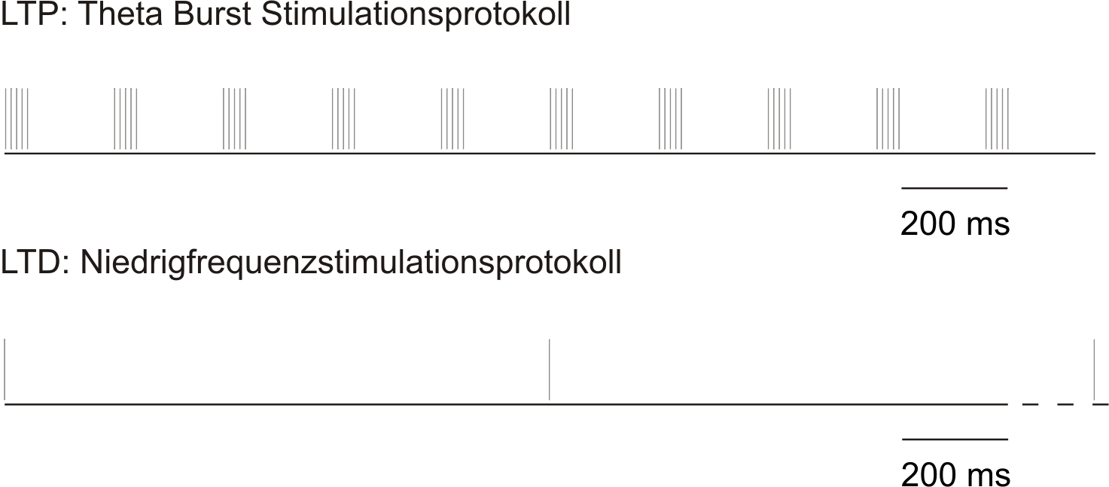

#### Abb. 2.1 : Darstellung der Stimulationsprotokolle.

(Oben) Theta Burst Stimulation mit 10 x 5 Stimuli à 100 Hz mit 200 ms Abstand.

(Unten) Niedrigfrequenzstimulation (LFS) mit 900 Stimuli à 1 Hz.

Die Stimulationsprotokolle zur Induktion synaptischer Plastizität wurden nur dann ausgelöst, wenn die fEPSPs der basalen Reizantwort über mindestens 15 Minuten keine deutliche Veränderungen~~,~~ oder Trends zeigten. (kein Komma)

### 2.2.6 Relative Quantifizierung der Messenger-RNA

Zur mRNA-Isolation wurden nach oben beschriebener Präparation 300 µm dicke horizontale Hirnschnitte gefertigt. Anschließend konnte unter dem Stereomikroskop die CA1-Region disseziert und in eiskalte PBS-Lösung, pH=7,4, (PAA Laboratories GmbH, Austria) eingelegt werden. Unmittelbar danach wurden die Gewebestücke in flüssigem Stickstoff eingefroren und damit für die weitere Untersuchung konserviert. Die Quantifizierung der NR2A- und NR2B-Transkripte sowie des Referenzgenes erfolgte mit Hilfe des Mastercycler ep realplex (Software realplex 1.5, Eppendorf, Hamburg, Deutschland). Dazu wurden für die mRNA Isolation TRIZOL Reagenz verwendet. Die Gesamt-RNA konnte mir Hilfe der Moloney murine Leukämievirus reverse Transkriptase (200 U/µl) und dem RNasin Plus RNase Inhibitor (40 U/µl, beide Promega Corporation, Madison, USA) sowie der Zugabe diverser Hexamere (3 µg/µl) und dNTP Mix (jeweils 10mM, Invitrogen, Carlsbad, USA) in die cDNA überführt werden. Für die Real-time PCR wurde das QuantiFast SYBR Green PCR Kit verwendet (Konzentrationen nach Angaben des Herstellers: Quiagen Inc. Valencia, USA). Der Mastermix wurde aliquotiert und die gewonnene cDNA sowie die Primer (Cf = 20 µmol) wurden dazu gegeben. In Tabelle ? sind die jeweiligen Vorwärts- und Rückwärtsprimer, sowie die Hybridisierungsprobe dargestellt. Die Zyklusparameter betrugen 95 °C für 2 Minuten, gefolgt von 95 °C für 30 Sekunden und 60 °C für 45 Sekunden. Die normierte Fluoreszenz wurde bei 60 °C und einer Wellenlänge von 530 nm über 40 Zyklen ausgewertet. Zur Überprüfung der Effizienz der Amplifikation wurden anschließend eine Schmelzkurvenanalyse und eine Gelelektrophorese durchgeführt. Um die mRNA-Expressionslevel in der CA1-Region quantitativ bestimmen zu können, wurden sie mit dem Expressionslevel eines endogenen Referenzgens („housekeeping“-Gen) verglichen. Synaptophysin wurde dafür ausgewählt, da es keine signifikanten Expressionsveränderungen nach Pilokarpin-induziertem SE zeigte (Chen et al 2001). Die mRNA Expressionslevel wurden durch Normierung mit Synaptophysin als Mittelwert von 2-∆∆Ct ± SEM und im Vergleich von Kontroll- und Pilokarpinbehandlung dargestellt.

### 2.2.7 Auswertung und statistische Analyse

Für die Auswertung der aufgenommenen Daten wurde für eine erste Analyse die Software des Analog-Digitalwandlers der Firma CED (Cambridge, England) Signal Version 2.16 verwendet. Hiermit wurden zunächst manuell die Stimulationsartefakte abgegrenzt (**Abb. 2.2**, hellgrau). Dann konnte die Amplitude des ersten und zweiten fEPSPs als Minimum bestimmt werden (Peak-Analyse; **Abb. 2.1**, A). Als Grundlinie galt dabei der gemittelte Teil der Feldpotentialableitung vor dem Stimulationsartefakt. Abschließend wurde der maximale negative Anstieg (Slope-Analyse; **Abb. 2.1**, B) durch Differenzierung der Kurve bestimmt. Der Vorteil in diesem Verfahren, welches hauptsächlich für die Präsentation der Daten Verwendung fand, ist die geringere Anfälligkeit für Kontaminationen, z.B. durch sog. Populationsspikes (Pop-spikes). Dies sind Aktionspotenziale, welche bei überschwelliger Reizung von Neuronengruppen auftreten können.

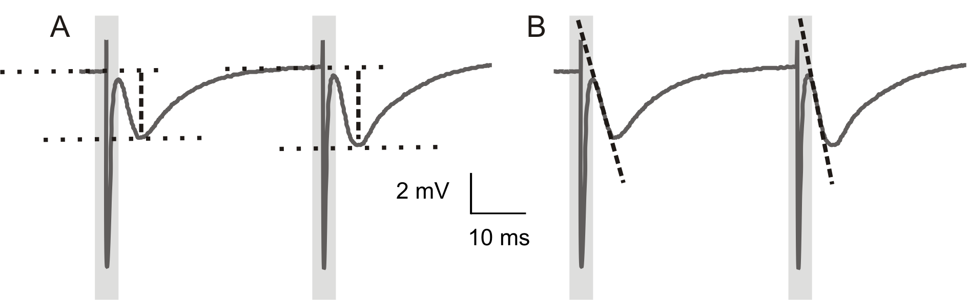

#### Abb. 2.2 : Darstellung der Peak- und Slope-Analyse.

Darstellung zweier Doppelpulse mit Kennzeichnung der maximalen negativen Amplitude (A) und des maximalen negativen Anstiegs (B) nach manueller Abgrenzung des Stimulationsartefaktes (hellgrau).

Sowohl die Peak- als auch die Slope-Analyse wurde während des gesamten elektrophysiologischen Experiments durchgeführt. Es vergingen mindestens 20 Minuten vor der Auslösung der Stimulationsprotokolle zur Induktion synaptischer Plastizität. Diese basalen synaptischen fEPSP-Antworten galten als Baseline und konnten zu denen bis 60 Minuten nach der Stimulation in prozentualen Bezug gesetzt werden. Aufgrund ihrer Varianz wurden jeweils 2 Datenpunkte zu einem gemittelt. Dies erfolgte mit der Software Excel 2003 (Microsoft, Redmond, USA). Die Größe der synaptischen Langzeitveränderungen wurde durch die Mittelung der letzten 10 Datenpunkte der Messung bestimmt. Dies entsprach den Messwerten von Minute 55 - 60 nach Beendigung des Stimulationsprotokolls.

Die parametrischen Daten wurden mit Hilfe des t-Tests statistisch verglichen. Alle Signifikanzniveaus mit einem p-Wert von <0,05 galten in dieser Arbeit als signifikant. Sie wurden in den Abbildungen mit einem Sternchen (*) gekennzeichnet. Signifikanzniveaus <0,01 wurden mit zwei Sternchen (**) markiert.

# 3. Ergebnisse

## 3.1 Etablierung des Pilokarpin-Tiermodells

### 3.1.1 Videomonitoring

Das Ziel der vorliegenden Forschungsarbeit war, die Veränderung der synaptischen Plastizität im chronisch epileptischen Gewebe zu untersuchen. Dazu musste im Institut für Physiologie der Universität Rostock zunächst das Tiermodell der Temporallappenepilepsie etabliert werden. Hierzu war neben der Durchführung der im Methodenteil 2.2.1 beschriebenen pharmakologischen Induktion eines SE bei Wistar-Ratten die anschließende Videoaufzeichnung der Tiere nötig, um die chronische Phase dokumentieren zu können. In der **Abb. 3.1** ist in einem Histogramm die Häufigkeit von Anfällen des Stadiums IV und V nach Racine (1972) pro Tag aufgetragen. Es zeigt exemplarisch 84 Tiere aus 9 beobachteten Gruppen über einen Zeitraum von mindestens 9 Tagen. Hierbei ist ein Häufigkeitsgipfel bei 0,3 - 0,4 Anfällen pro Tag zu erkennen. Der Median beträgt 0,35.

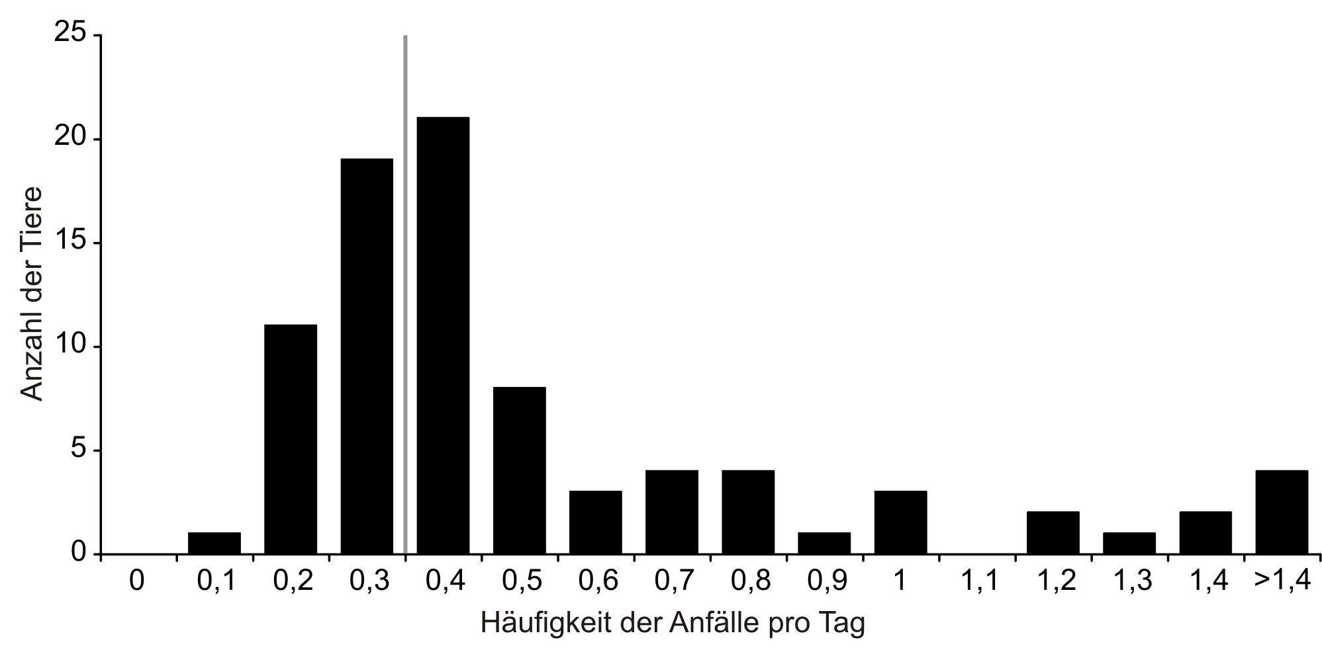

#### Abb. 3.1 : Darstellung der Anfallshäufigkeit.

Der Median ist durch einen hellgrauen Strich gekennzeichnet.

Weiterhin ist zu bemerken, dass bei allen Tieren mindestens ein spontan epileptischer Anfall dokumentiert wurde. Darüber hinaus sind 2 Tiere besonders hervorzuheben, die mehr als 2 Anfälle pro Tag im Beobachtungszeitraum zeigten.

### 3.1.2 Morris Water Maze

Das verwandte Pilokarpinmodell der Temporallappenepilepsie zeichnet sich durch Beeinträchtigungen des Gedächtnisses aus, die denen der TLE-Patienten ähneln. Im Morris Water Maze (MWM) wurde versucht diese Veränderungen durch die Evaluation des räumlichen Lernens der Tiere nachzuvollziehen. Initial wurde der Versuch mit jeweils 10 Tieren in der Kontroll-, wie auch in der Pilokarpin-behandelten Gruppe begonnen. Jedoch musste im Verlauf ein epileptisches Tier wegen stark aggressiven Verhaltens aus der Untersuchung entfernt (ausgeschlossen?) werden. In diesem Versuch lernten die Tiere an sieben aufeinanderfolgenden Tagen mit jeweils sechs Schwimmversuchen, im Folgenden Trials genannt, eine unter dem Wasserlevel verborgene Plattform anhand von optischen Hinweisen zu finden. Eine graphische Übersicht (**Abb. 3.2**) stellt die kumulativen Latenzzeiten (Trial 1 - 6) bis zum Auffinden der unter dem Wasserlevel verborgenen Plattform für jeden der sieben Experimentaltage dar. Der Vergleich zwischen Kontroll- und Pilokarpin-behandelten Tieren zeigt eine stets signifikant reduzierte Latenz (p<0.05).

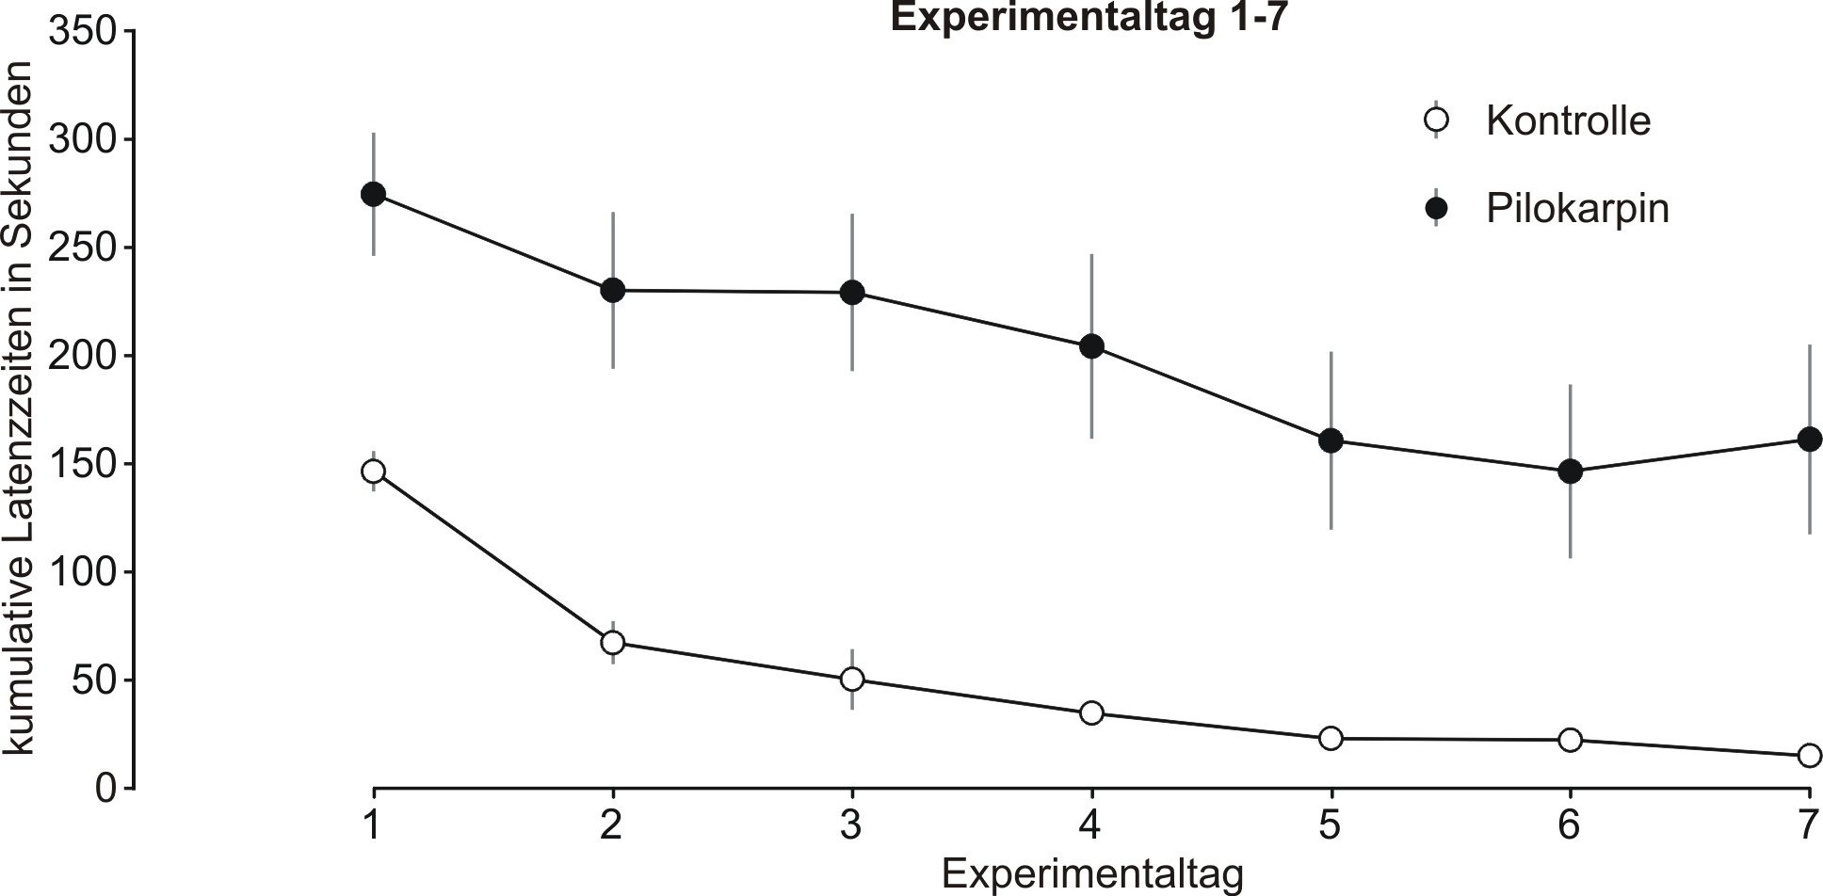

#### Abb. 3.2 : Lernverhalten im Morris Water Maze, Gesamtübersicht.

Effekt der Pilokarpin-Behandlung bei W~~h~~istar-Ratten (n=9, geschlossene Kreise) auf die kumulativen Latenzzeiten und damit auf das räumliche Lernvermögen für jeden Experimentaltag im Vergleich zur Kontrollgruppe (n=10, offene Kreise).

Um das Lernverhalten innerhalb der Versuchstage analysieren zu können, sind in **Abb.3.3** exemplarisch die Messungen von Experimentaltag 2 (A) und 7 (B) dargestellt. An Tag 2, also dem ersten Tag nach Kennenlernen der Plattformlokalisation, sind bei den Kontrolltieren von Trial 1 zu Trial 6 eine Reduktion der durchschnittlichen Latenzzeiten von 13,9±6,74 Sekunden bis zum Auffinden der Plattform zu ermitteln. Die Pilokarpin-behandelte Gruppe zeigte im gleichen Versuch nur einen milden Rückgang der Dauer bis zum Auffinden der Plattform von 1,6±10,5 Sekunden. Am 7. Experimentaltag ist innerhalb der jeweiligen Untersuchungsgruppe kaum noch eine Reduktion der Latenzzeiten zwischen dem 1. und 6. Trial festzustellen (Kontrollgruppe: 2,6±1,8 Sekunden; Pilokarpingruppe: 0,7±5 Sekunden). Diese Ergebnisse entsprechen denen anderer Arbeitsgruppen und tragen zur Validierung des zu etablierenden Modells bei.

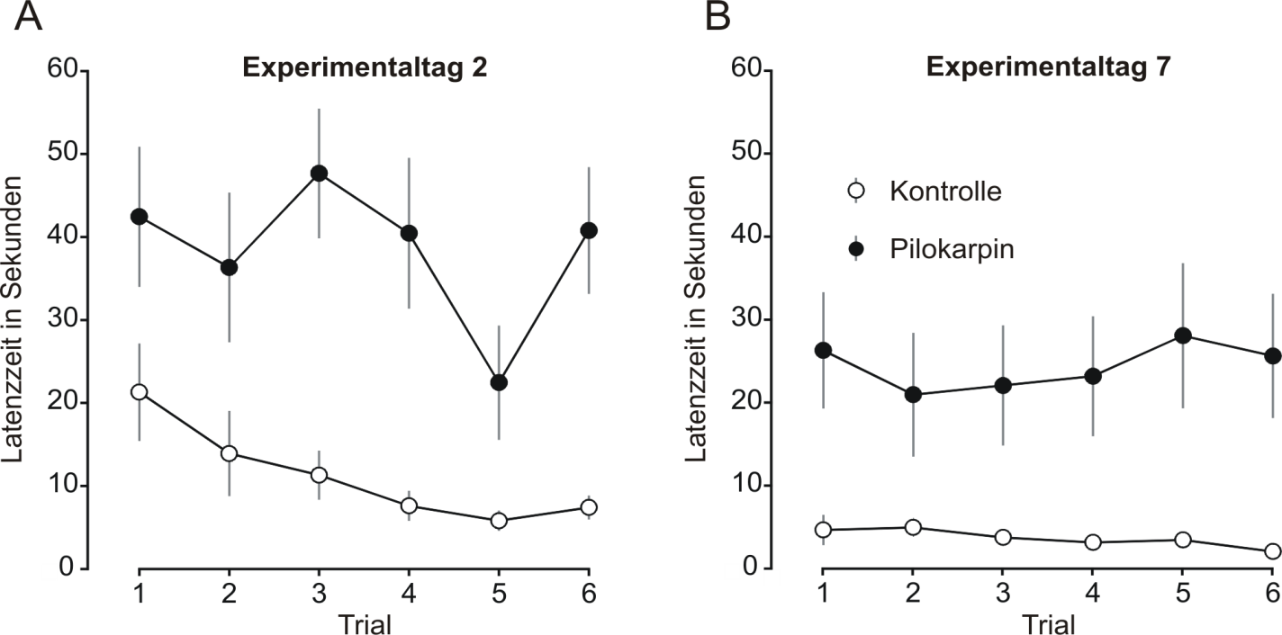

#### Abb. 3.3 : Lernverhalten im Morris Water Maze. Einzelanalyse Tag 2 und 7.

Dargestellt sind die durchschnittlichen Latenzzeiten der Pilokarpin- (n= 9, geschlossene Kreise) und Kontrolltiere (n=10, offene Kreise) bis zum Auffinden der Plattform pro Trial am Experimentaltag 2 (A), und 7 (B).

### 3.1.3 Timm-Färbung

Zur weiteren Evaluation des Pilokarpinmodells wurden mit Hilfe der Timm-Färbung die zinkhaltigen Moosfasern der Körnerzellen dargestellt. In **Abb. 3.4** sind auf der linken Seite 30 µm Schnitte der Hippokampusregion von Kontrolltieren dargestellt. Die bräunliche Färbung der Moosfasern ist im Hilus (Detailausschnitt im unteren Bild) und entlang der CA3-Region besonders ausgeprägt, während die Molekularschicht des Gyrus dentatus keinen Zinkgehalt zeigt. Auf der rechten Seite jedoch, ist bei einem beispielhaft gezeigten epileptischen Hirngewebsschnitt ein deutliches konfluierendes Farbband in der inneren Schicht des *Stratum moleculare* zu erkennen. Diese Moosfaseraussprossungen sind bei epilepsieinduzierten Temporallappensklerosen häufig und könnten ein Ausdruck für die neuronale Reorganisation des Gewebes sein.

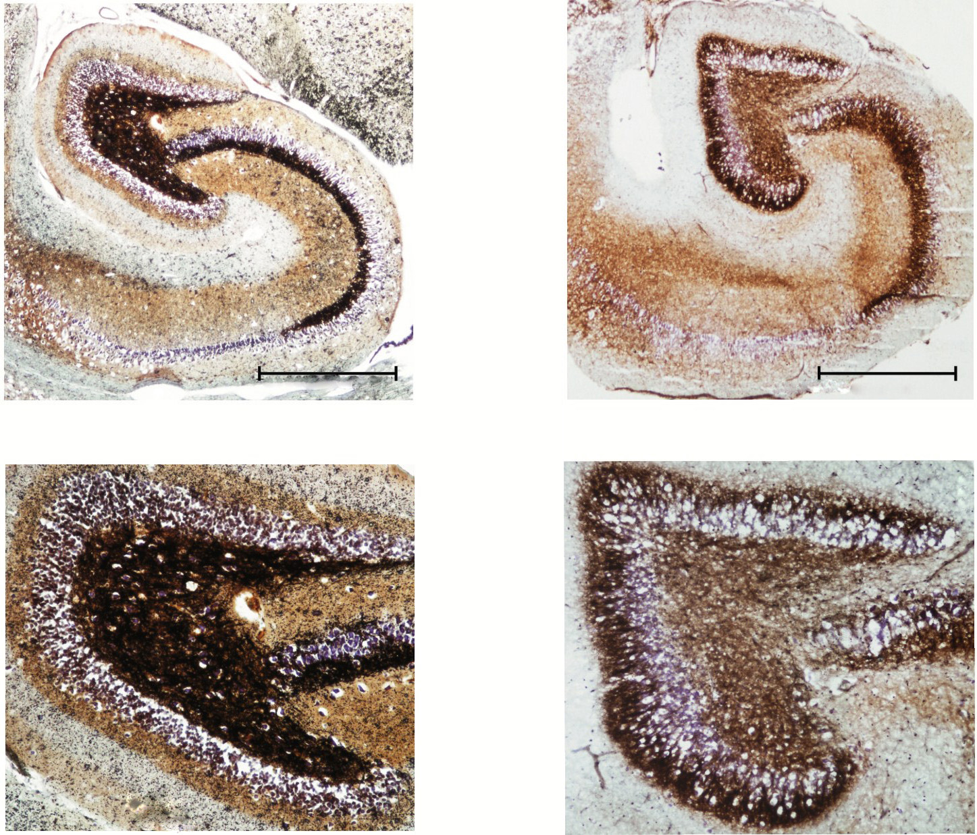

#### Abb. 3.4 : Moosfaseraussprossung.

Timm-Färbungen transversaler Hirnschnitte der Hippokampusregion von Kontrolltieren (Links) und nach Pilokarpin-induziertem Status epilepticus (Rechts). Darunter ist der jeweilig vergrößerte Ausschnitt des Gyrus dentatus gezeigt. Der Skalierungsbalken entspricht 1mm.

## 3.2 Elektrophysiologische Untersuchungen

Die CA1-Region ist der Teil des Hippokampus, der bei chronischer Epilepsie die deutlichste Nervenzellreduktion zeigt. Morphologisch wird dies meist durch ein weniger prominentes *Stratum pyramidale*, wie auch durch eine zum Teil massive Vergrößerung der angrenzenden Seitenventrikel sichtbar.

### 3.2.1 Input-Output-Kurven

Um nun Aussagen über plastische Veränderungen an den Synapsen der Schaffer-Kollateralen treffen zu können, wurde zuerst deren basale synaptische Transmission charakterisiert. Dazu eigenen sich Input-Output-Protokolle, bei denen es durch ein ausreichend großes Zeitintervall zu keiner Induktion synaptischer Plastizität kommt.

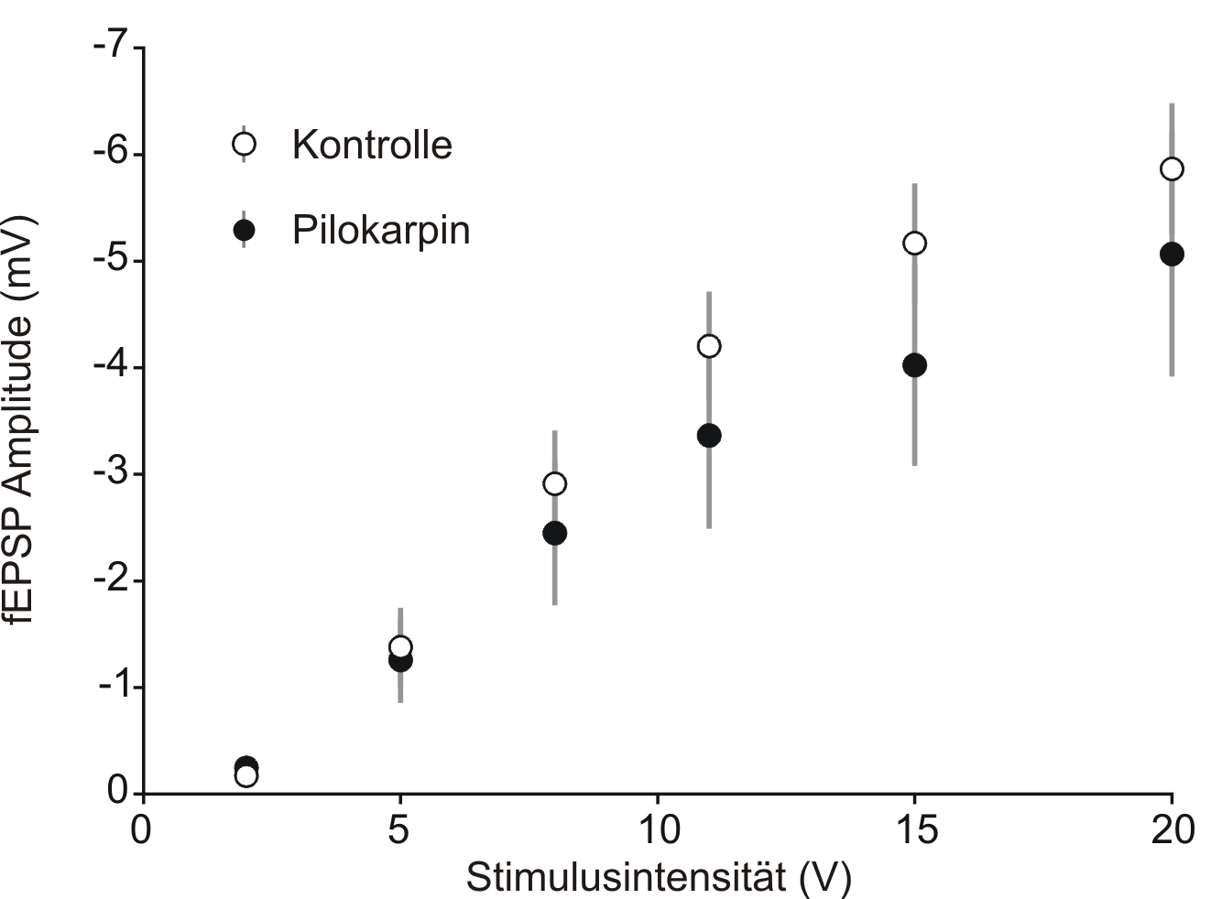

#### Abb. 3.5 : Input-Output-Kurven.

Vergleich der maximalen fEPSP-Amplituden in Abhängigkeit von der Stimulationsintensität zwischen Pilokarpin-behandelten (geschlossene Kreise) und unbehandelten Tieren (offene Kreise).

Ab einer Stimulationsintensität von 5 V konnten regelmäßig fEPSPs registriert werden, welche sich zwischen epileptischen Tieren (1,3±0,4 mV, n=5, geschlossene Kreise) und der Kontrollgruppe (1,4±0,4 mV, n=7, offene Kreise) nicht unterschieden. Bei höheren elektrischen Reizungen mit bis zu 20 V differierten die maximalen Amplitudenwerte etwas stärker zwischen der Pilokarpin- (5,1±1,1 mV, n=7, geschlossene Kreise) und der Kontrollgruppe (5,9±0,6 mV, n=7, offene Kreise). Sie zeigten aber keine signifikanten Unterschiede.

Für die richtige Platzierung der Elektroden im Hirnschnitt fand die Doppelpulsstimulation Anwendung. Sie wurde, außer bei den Stimulationsprotokollen zur Induktion synaptischer Plastizität, während des gesamten Versuchs beibehalten. Typisch für die Synapsen an Schaffer-Kollateralen ist eine Bahnung mit mäßiger bis deutlicher Erhöhung der zweiten, im 40 Millisekunden Abstand wiederholten Stimulationsantwort. Voruntersuchungen ergaben sowohl bei Kontrolltieren (125±2 %, n=6) als auch bei chronisch epileptischen Tieren (128±5 %, n=7) eine deutliche Vergrößerung der zweiten Feldpotenzialantwort jedoch ohne signifikanten Unterschied zwischen beiden Versuchsgruppen.

### 

### 3.2.2 Rolle des NMDA-Rezeptors bei der synaptische Plastizität

### 3.2.2.1 Vergleich der LTP zwischen Pilokarpin- und Kontrollgruppe

Nach Hinweisen auf eine reduzierte räumliche Gedächtnisleistung bei chronisch epileptischen Tieren durch die verhaltensbiologischen Daten im Morris Water Maze~~,~~ (kein Komma) sollte nun die synaptische Plastizität untersucht werden. Sie gilt als zugrunde liegender Mechanismus für eine Vielzahl von Lernprozessen in der CA1-Region des Hippokampus. In einem ersten Schritt wurde daher die Langzeitpotenzierung (LTP) durch ein Theta Burst Stimulationsprotokoll (TBS) induziert und die Veränderungen der Feldpotenziale nach 60 Minuten zwischen Pilokarpin- und Kontrollgruppe verglichen. Hierbei zeigte sich eine deutliche LTP bei Kontrolltieren (154±16 %, n=7, offene Kreise; **Abb. 3.6**). Im epileptischem Gewebe hingegen, war die Zunahme der fEPSP-Steigung im Vergleich zur Kontrollgruppe signifikant erhöht (223±24 %, n=8, geschlossene Kreise; p<0,05; **Abb. 3.6**).

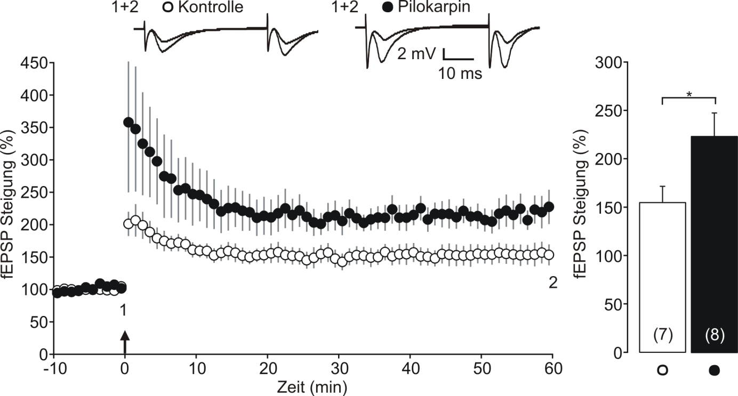

#### Abb. 3.6 : Vergleich der LTP zwischen Pilokarpin- und Kontrollgruppe.

(Links) Im Graphen auf sind deutlich die vergrößerten fEPSP-Steigungen bei epileptischen Tieren (geschlossene Kreise) im Vergleich zur Kontrollgruppe (offene Kreise) nach TBS (Pfeil) zu erkennen. (Rechts) Im Balkendiagramm sind die signifikanten Unterschiede (p<0,05) der LTP durch ein Sternchen gekennzeichnet. Die über dem Graphen abgebildeten Beispielspuren wurden zum Zeitpunkt 1 (vor Stimulationsbeginn) und zum Zeitpunkt 2 (60 Minuten nach Stimulation) gemessen. Sie sind zur Verdeutlichung gleich skaliert und übereinander gelegt.

### 3.2.2.2 NMDA-Rezeptor-Abhängigkeit der LTP

Es ist bekannt, dass an Schaffer-Kollateralen der CA1-Region eine NMDA-Rezeptor-abhängige Form der LTP dominierend ist. Das Ausmaß wird jedoch in der Literatur unterschiedlich angegeben. Hierbei ist auch das jeweils verwendete Stimulationsprotokoll von großem Einfluss.

Somit sollten hier zunächst die LTP-Level der Kontrolltiere mit den Bedingungen unter selektiver NMDA-Rezeptorblockade gegenübergestellt werden. Hierfür eignete sich besonders die pharmakologische Blockade mit D-AP5 in einer Konzentration von 50 μM. Der Einwasch erfolgte mindestens 30 Minuten vor Stimulationsbeginn, um eine ausreichende und gleichbleibende Konzentration im Gewebe erreichen zu können. Außerdem dauerte er über den ganzen Versuch an. In **Abb. 3.7** ist zu erkennen, dass durch die D-AP5 vermittelte NMDA-Rezeptorblockade keine LTP mehr auslösbar war (108±6 %, n=5, offene Dreiecke). Dies unterscheidet sich somit signifikant von der Kontrollgruppe ohne D-AP5 Applikation (p<0,05).

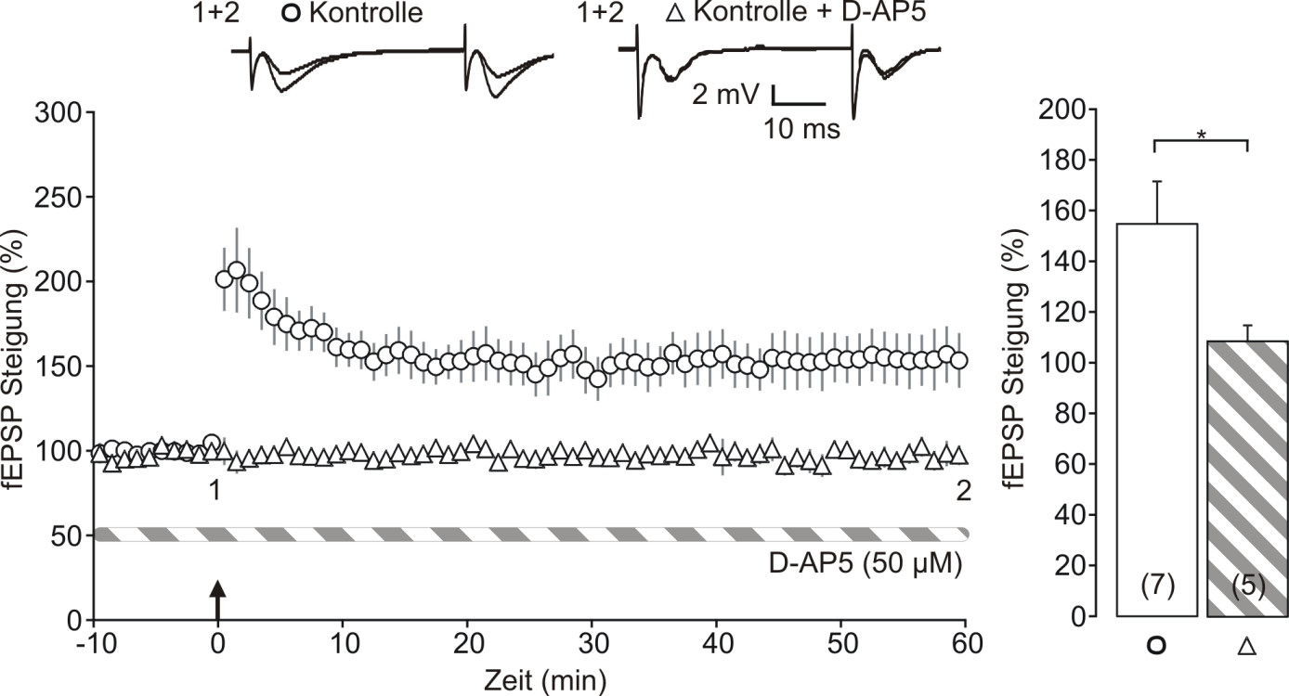

#### **Abb. 3.7 : Einfluss von D-AP5 (50µM) auf die LTP von Kontrolltieren.**

(Links) Zeitverlauf der CA1-fEPSPs nach TBS (Pfeil) bei Kontrolltieren mit (offene Dreiecke) und ohne (offene Kreise) D-AP5 (50 µM). (Rechts) Im Balkendiagramm ist ein signifikanter Unterschied (p<0,05) der fEPSP-Steigungen innerhalb der Kontrollgruppe mit (grau-weiß-gestreift) und ohne (weiß) D-AP5 als Mittelwert der letzten 5 Minuten dargestellt.

Um zu untersuchen, ob die deutliche Erhöhung der synaptischen Antworten nach TBS im Vergleich zur Kontrollgruppe ebenfalls NMDA-Rezeptor-abhängig war, wurde auch hier gegenüber D-AP5 verglichen. In **Abb. 3.8** ist gezeigt, dass die hier induzierte synaptische Plastizität ~~fast~~ vollständig auf der Aktivierung von NMDA-Rezeptoren beruht. Die fEPSP-Steigungen der Pilokarpingruppe unter pharmakologischer NMDA-Rezeptorblockade unterschieden sich nicht mehr von den Baselinebedingungen vor Stimulationsgabe (98±5 %, n=6, geschlossene Dreiecke). Sie war hoch-signifikant gegenüber den Verhältnissen im chronisch epileptischen Gewebe ohne D-AP5 (p<0,01)

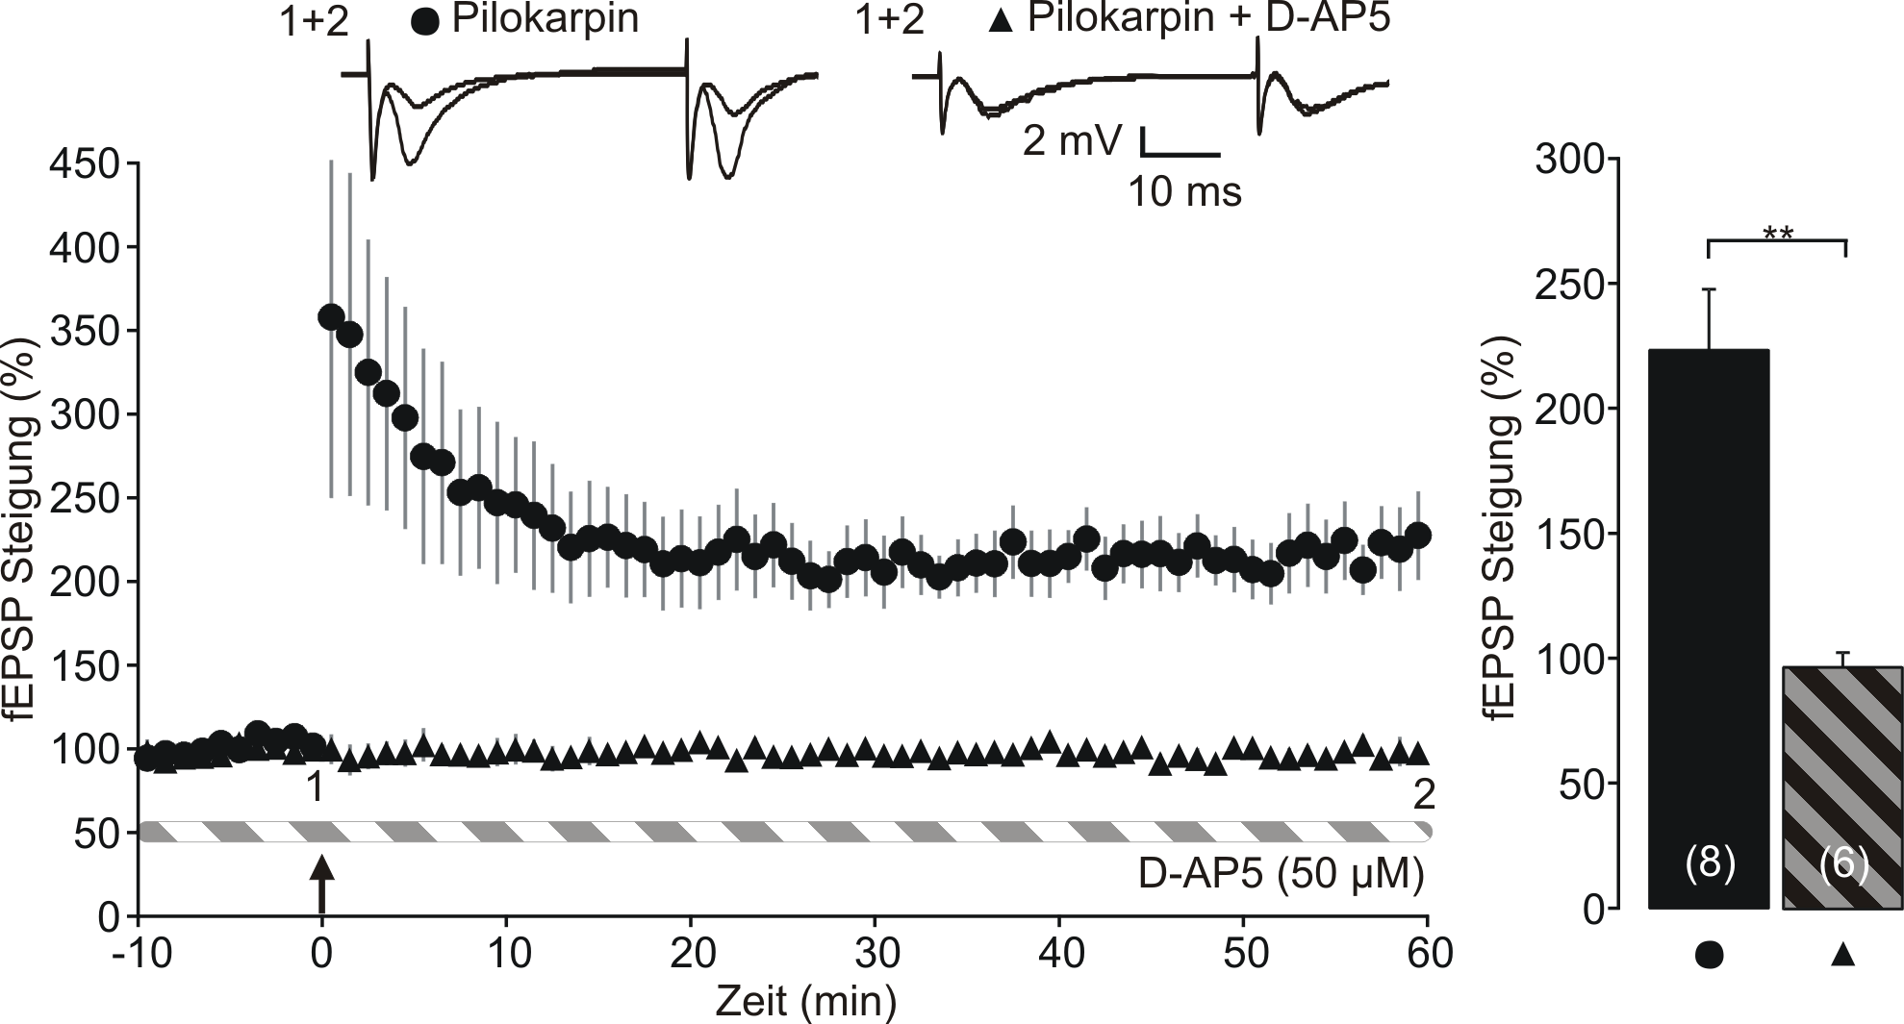

#### Abb. 3.8 : Effekt von D-AP5 auf die LTP bei epileptischen Tieren.

(Links) Zeitverlauf der CA1-fEPSPs nach TBS (Pfeil) bei epileptischen Tieren mit (geschlossene Dreiecke) und ohne (geschlossene Kreise) D-AP5 (50 µM). (Rechts) Das Balkendiagramm zeigt einen signifikanten Unterschied (p<0,01) der fEPSP-Steigungen innerhalb der Pilokarpingruppe mit (grau-schwarz-gestreift) und ohne (schwarz) D-AP5 als Mittelwert von Minute 55 bis 60.

Es lässt sich demnach festhalten, dass die synaptische Plastizität Pilokarpin-behandelter Tiere in der chronischen Phase der Epilepsie deutlich gesteigert ist. Diese Veränderungen scheinen NMDA-Rezeptor-abhängig zu sein.

### 3.2.2.3 Vergleich der LTD zwischen Pilokarpin- und Kontrollgruppe

Die Langzeitdepression (LTD) gehört ebenso wie die Langzeitpotenzierung zu den plastischen Effekten an neuronalen Synapsen. Sie ist wahrscheinlich bei Lern- und Gedächtnisvorgängen verglichen zur LTP von gleichrangiger Bedeutung. Somit sollte sie nun Gegenstand der Untersuchung sein.

Die durch Niedrigfrequenzstimulation ausgelöste Form der LTD an CA1-Schaffer-Kollateralen zeigte keine Unterschiede der fEPSP-Steigungen zwischen Kontroll- (77±10 %, n=8, offene Kreise; Abb. **3.9**) und Pilokarpingruppe (75%±8 %, n=6, geschlossene Kreise; **Abb. 3.9**).

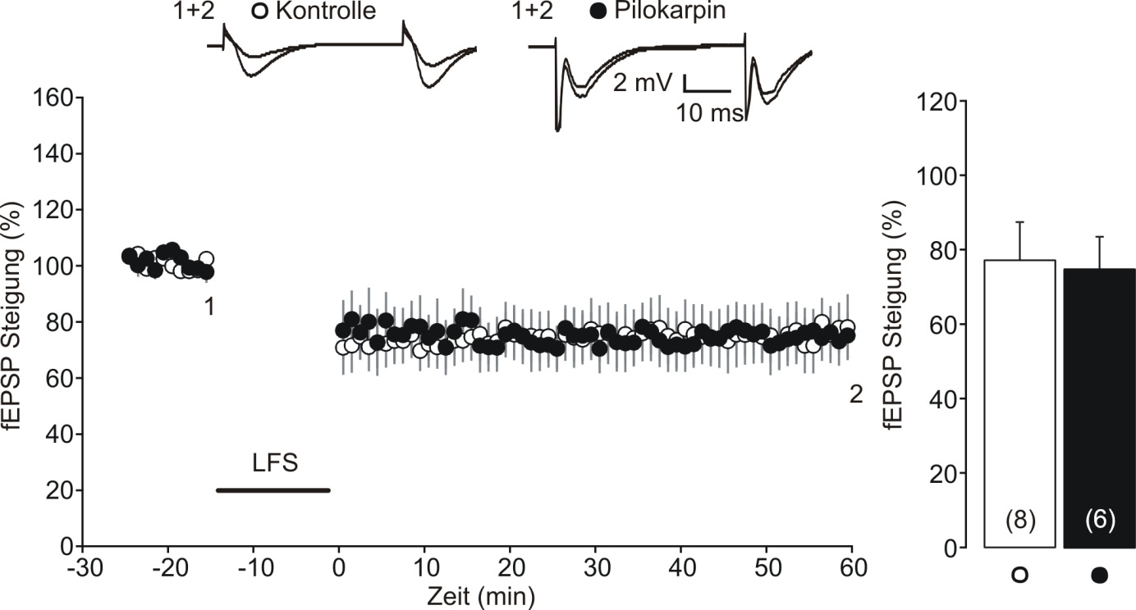

#### Abb. 3.9 : Vergleich der LTD zwischen Pilokarpin- und Kontrollgruppe.

Dargestellt sind hier auf der linken Seite die beiden Spuren 10 Minuten vor, bis 60 Minuten nach der LFS (schwarzer Strich). Sie zeigen sowohl bei den epileptischen Tieren (geschlossene Kreise) als auch bei der Kontrollgruppe (offene Kreise) ähnliche fEPSP-Steigungen. Im Balkendiagramm auf der rechten Seite sind die Potenzialanstiege der letzten 5 Minuten im Vergleich zu sehen.

### 3.2.2.4 NMDA-Rezeptor-Abhängigkeit der LTD

Um erkennen zu können, ob die ähnliche Depression der Potenziale 60 Minuten nach LFS in beiden Gruppen jeweils vornehmlich NMDA-Rezeptor-abhängig war, wurde auch hier die Substanz D-AP5 in gleicher Konzentration eingewaschen (50 µM). In **Abb. 3.10** ist zunächst der Vergleich innerhalb der Kontrollgruppe zu sehen. Hierbei zeigte die NMDA-Rezeptorblockade durch D-AP5 (offene Dreiecke) eine effektive Verhinderung der LTD (98±7 %, n=5).

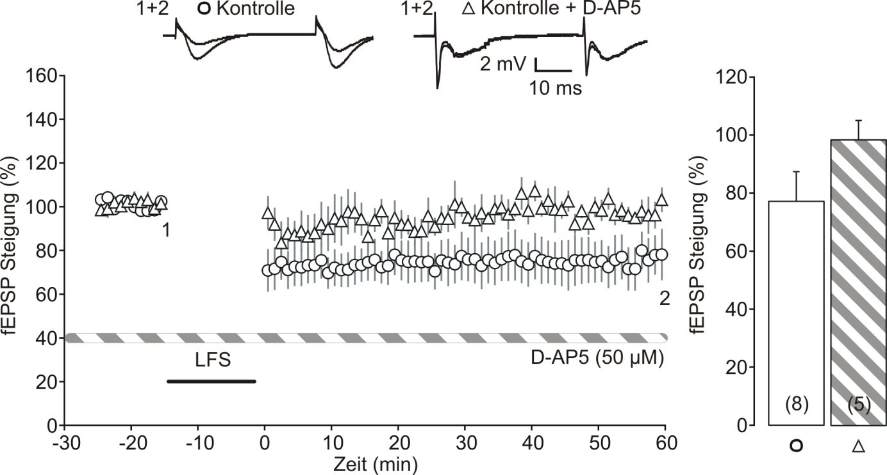

#### Abb. 3.10 : Auswirkung der NMDA-Rezeptorblockade auf die LTD der Kontrollgruppe.

(Links) Zeitverlauf der CA1-fEPSPs nach LFS (Strich) bei Kontrolltieren mit (offene Dreiecke) und ohne (offene Kreise) D-AP5 (50 µM). (Rechts) Im Balkendiagramm sind die fEPSP-Steigungen innerhalb der Kontrollgruppe mit (grau-weiß-gestreift) und ohne (weiß) D-AP5 als Mittelwert der letzten 5 Minuten dargestellt.

In **Abb. 3.11** sind die Untersuchungen zur NMDA-Rezeptor-abhängigen LTD durch Niedrigfrequenzstimulation an den Schaffer-Kollateralen der CA1-Region Pilokarpin-behandelter Tiere gegenübergestellt. Auch hier verhinderte D-AP5 (50 µM) die LTD effektiv (100±10 %, n=4, geschlossene Dreiecke).

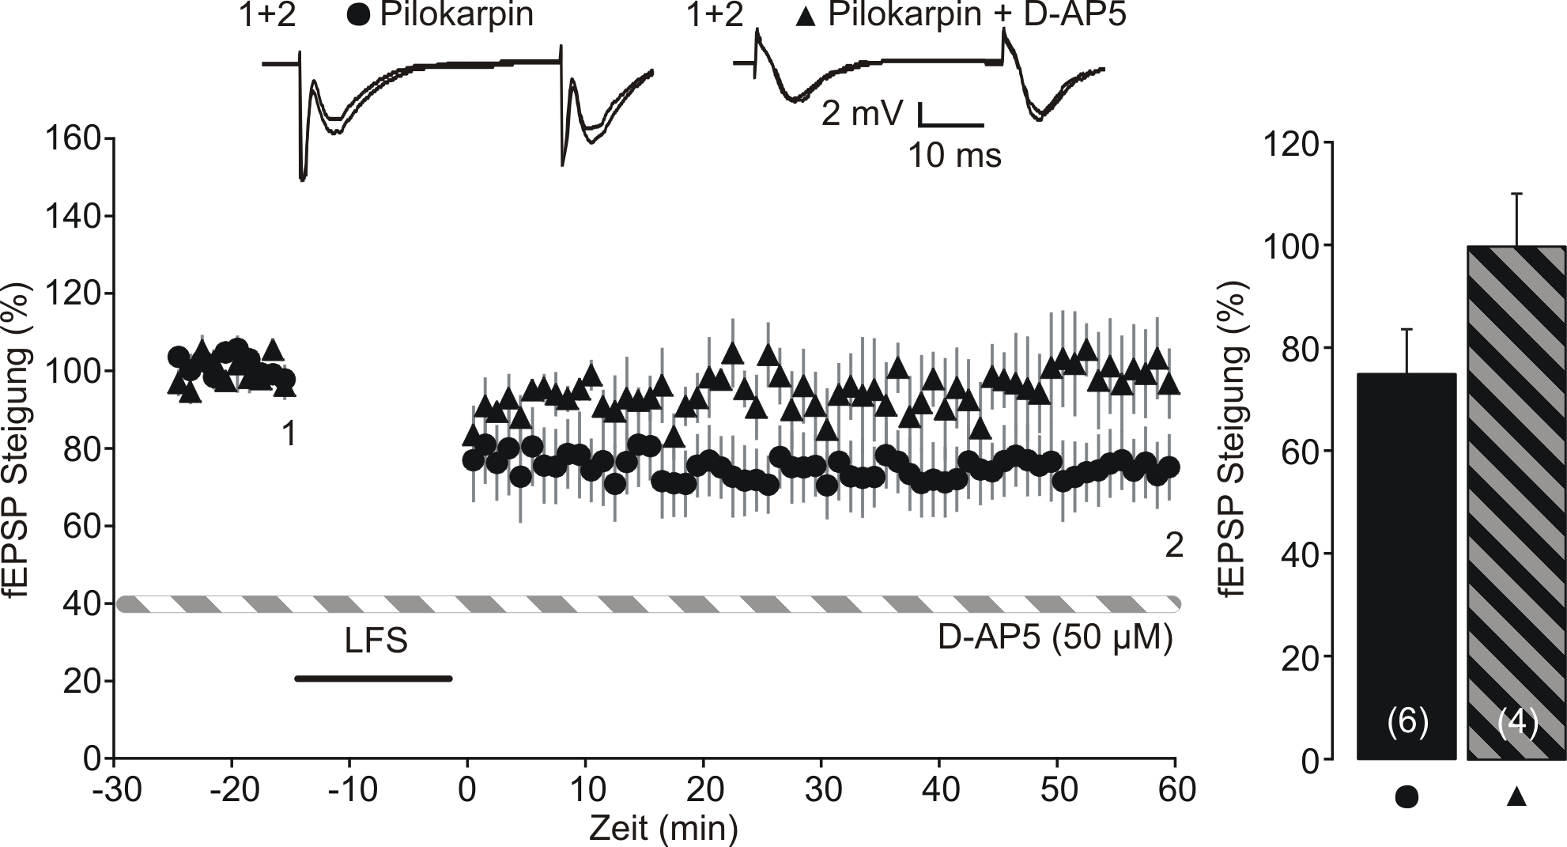

#### Abb. 3.11 : Effekt von D-AP5 auf die LTD bei epileptischen Tieren.

(Links) Spuren der fEPSP-Steigungen 10 Minuten vor LFS (schwarzer Strich) bis 60 Minuten danach. Vergleich zwischen epileptischen Tieren mit (geschlossene Dreiecke) und ohne (geschlossene Kreise) D-AP5 (50 µM). (Rechts) Das Balkendiagramm zeigt die maximalen Anstiege der fEPSPs mit (grau-schwarz-gestreift) und ohne (schwarz) D-AP5 als Mittelwert von Minute 55 bis 60.

Die erhobenen Daten zeigen im Gegensatz zur Langzeitpotenzierung keine Veränderung der NMDA-Rezeptor-abhängigen Langzeitdepression durch die Pilokarpin-induzierte chronische Epilepsie in der CA1-Region.

### 3.2.3 Rolle der NMDA-Rezeptor-Untereinheiten bei der LTP

Als Nächstes wurde die Frage erhoben, welchen Einfluss die verschiedenen Untereinheiten der NMDA-Rezeptoren auf die erhöhte synaptische Plastizität in der chronisch epileptischen CA1-Region nach Theta Burst Stimulation (TBS) haben. Neben den zwei obligaten NR1-Untereinheiten des heterotetrameren Rezeptors sind die Untereinheiten NR2A und NR2B im hippokampalen Gewebe dominierend. Sie sind nicht nur während der Ontogenese, sondern auch bei einer Vielzahl von neurologischen Erkrankungen in ihrer Funktionalität und Expressionsstärke verändert. Die Substanz NVP-AAM077, gilt als präferentiell selektiver Inhibitor der NR2A-Untereinheit des NMDA-Rezeptors. Bei einer Konzentration von 50 nM konnte die LTP in Hirnschnitten Pilokarpin-behandelter Tiere weiterhin ausgelöst werden (161±9 %, n=6, geschlossene Kreise; **Abb. 3.12**), während die Kontrollgruppe keine signifikante LTP mehr zeigte (116±14 %, n=9, offene Kreise; **Abb. 3.12**).

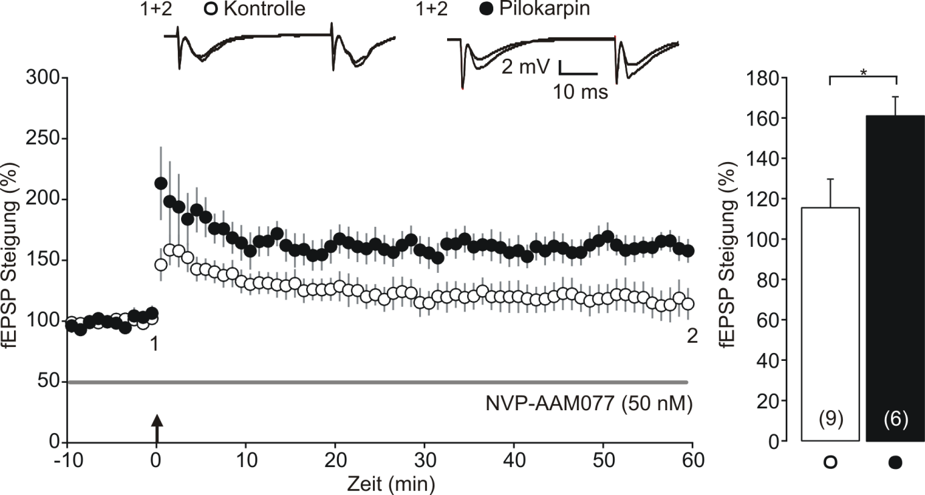

#### Abb. 3.12 : Vergleich der LTP unter Blockade der NR2A-Untereinheit.

(Links) Zeitverlauf der Pilokarpin- (geschlossene Kreise) und Kontrolltierspuren (offene Kreise) 10 Minuten vor bis 60 Minuten nach der TBS (Pfeil) unter kontinuierlicher NVP-AAM077 Einwirkung (grauer Strich). (Rechts) Im Balkendiagramm sind die signifikanten Unterschiede der Potenzialanstiege (p<0,05) während der letzten 5 Minuten im Vergleich zu sehen.

Als weiterer Schritt sollte nun die Rolle der NR2B-Untereinheit an der synaptischen Plastizität und den dokumentierten Unterschieden bei der LTP zwischen chronisch-epileptischen und Kontrolltieren untersucht werden.

Mit Hilfe von Ro 25-6981, einem selektiven Inhibitor der NR2B-Untereinheit, wurden im Folgenden die beiden Versuchsgruppen mit einander verglichen. Die Kontrollgruppe zeigte wiederum keine Langzeitplastizität nach HFS (108±9 %, n=7, offene Kreise; **Abb. 3.13**). Doch unter Ro 25-6981 konnte nun auch in der Pilokarpin-behandelten Gruppe keine LTP mehr ausgelöst werden (108±14 %, n=6, geschlossene Kreise; **Abb. 3.13**). Somit unterschied sich die Gruppe unter NR2B-Rezeptorblockade nicht mehr von den Kontrolltieren.

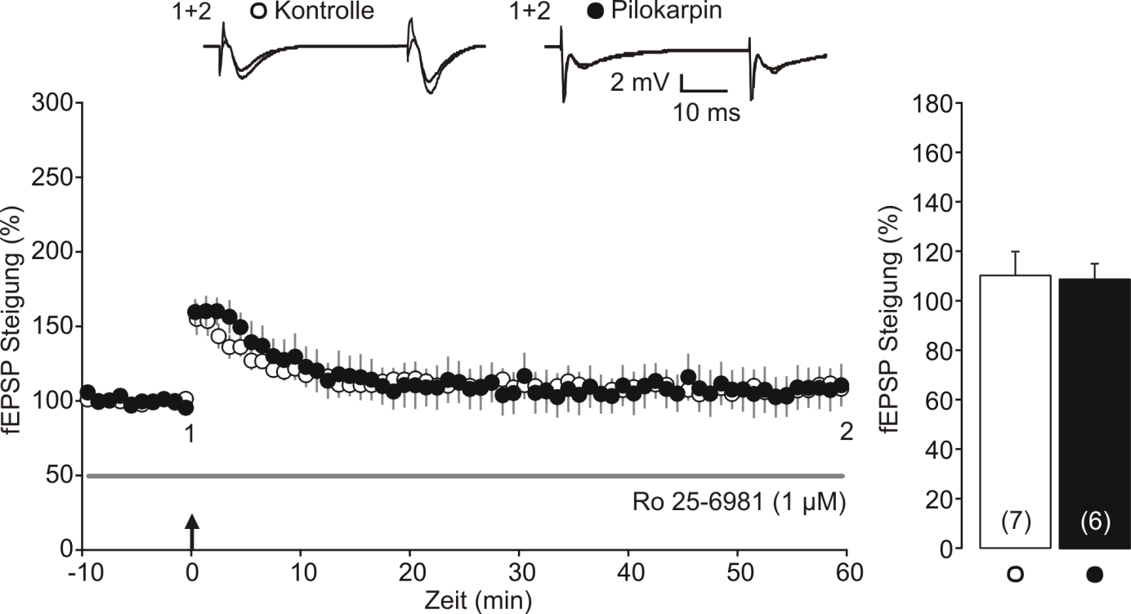

#### Abb. 3.13 : Effekt von Ro 25-6981 (1 µM) auf die synaptische Plastizität.

(Links) Darstellung der CA1-fEPSPs nach TBS (Pfeil) unter NR2B-Rezeptorblockade durch Ro 25-6981 (1 µM) im Vergleich zwischen epileptischen Tieren (geschlossene Kreise) und Kontrolltieren (offene Kreise). (Rechts) Das Balkendiagramm zeigt die maximalen Anstiege der fEPSPs beider Gruppen von Minute 55 bis 60.

In der Literatur sind unterschiedliche Angaben zur mittleren inhibitorischen Konzentration von Ro 25-6981 angegeben. So wurde parallel auch eine höhere Dosierung von 10 µM des Blockers getestet. In **Abb. 3.14** werden die Ergebnisse dargestellt. Hier zeigte sich eine größere Reduktion der Reizantworten in der Pilokarpingruppe (134±11 %, n=8, geschlossene Kreise) verglichen mit den Kontrolltieren (147±11 %, n=7, offene Kreise). Zwar präsentieren sich die Steigungen der fEPSPs in beiden Gruppen 60 Minuten nach TBS gegenüber der geringeren Ro 25-6981-Dosierung erhöht, jedoch waren keine signifikanten Veränderungen zu ermitteln.

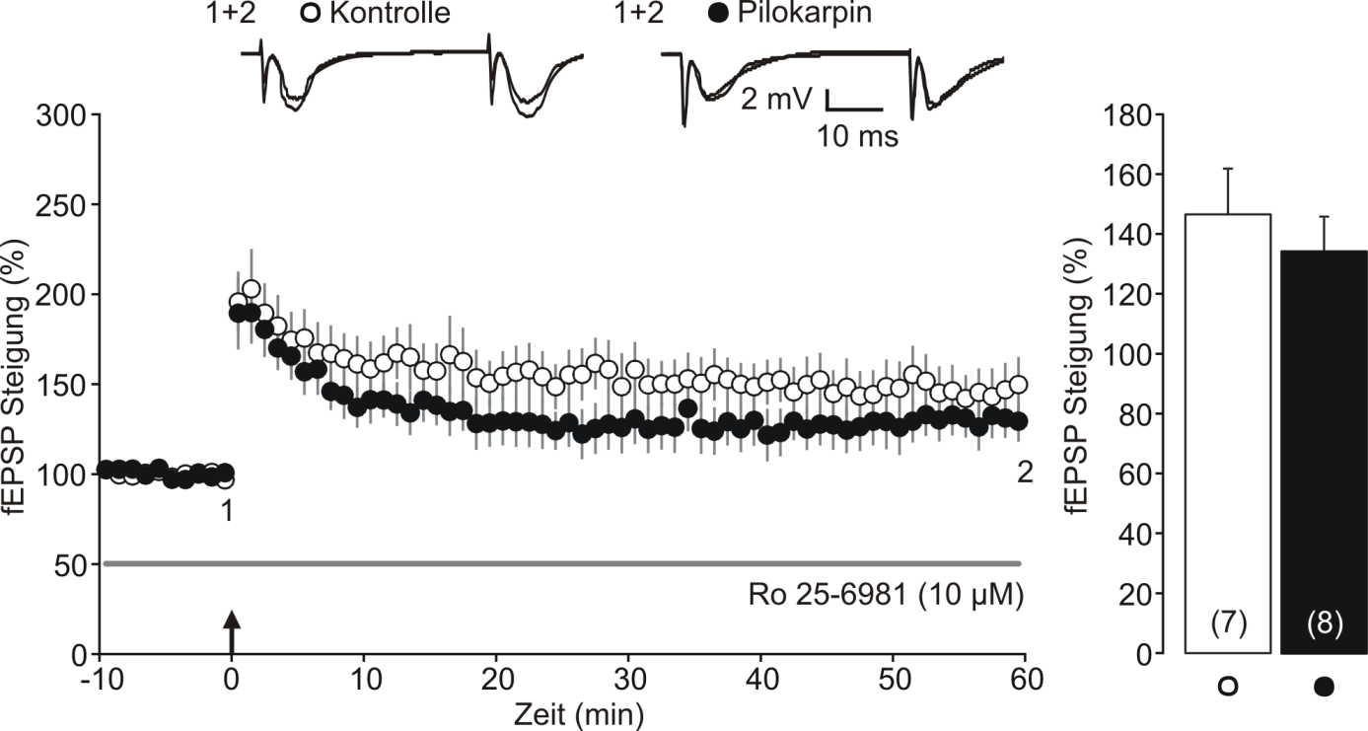

#### Abb. 3.14 : Effekt von Ro 25-6981 (10µM) auf die synaptische Plastizität.

(Links) Darstellung der CA1-fEPSPs nach TBS (Pfeil) unter NR2B-Rezeptorblockade durch Ro 25-6981 (10µM) im Vergleich zwischen epileptischen Tieren (geschlossene Kreise) und Kontrolltieren (offene Kreise). (Rechts) Das Balkendiagramm zeigt die maximalen Anstiege der fEPSPs beider Gruppen von Minute 55 bis 60.

Der heterotetramere NMDA-Rezeptor kann neben den beiden obligatorischen NR1-Untereinheiten auch eine Kombination aus NR2A- und NR2B-Untereinheiten in einem Kanalprotein vereinen. Über deren Anteil wird in der Wissenschaft kontrovers diskutiert. Durch die totale Blockade mit Hilfe von NVP-AAM077 und gleichzeitiger Ro 25-6981 Applikation sollte die Frage nach der Gesamtbeteiligung beider Untereinheiten an den NMDA-Rezeptor-mediierten Potenzialen Beantwortung finden.

Hierbei konnten vergleichbare Potenzialverläufe beobachtet werden, welche in **Abb. 3.14** dargestellt sind. Sowohl die Reizantworten der Pilokarpingruppe (116±10 %, n=6, geschlossene Kreise), als auch die der Kontrollgruppe (118±11 %, n=8, offene Kreise) zeigten keine signifikante LTP und bestätigten somit die NMDA-Rezeptor-Abhängigkeit der LTP.

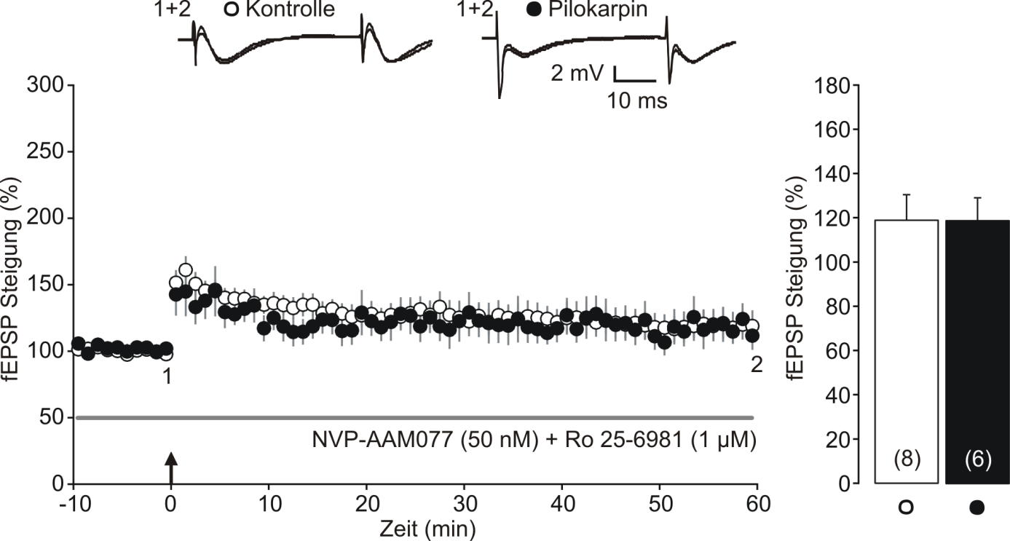

#### Abb. 3.15 : Koapplikation von Ro 25-6981 (1 µM) und NVP-AAM077 (50 nM).

(Links) Zeitverlauf der fEPSP-Steigungen. Dargestellt sind hier auf der linken Seite die beiden Spuren 10 Minuten vor, bis 60 Minuten nach der LFS (Pfeil) unter gleichzeitiger Applikation der Antagonisten der NR2A- und NR2B-Untereinheiten. Sie zeigen sowohl bei den epileptischen Tieren (geschlossene Kreise) als auch bei der Kontrollgruppe (offene Kreise) ähnliche fEPSP-Steigungen. (Rechts) Im Balkendiagramm sind die Potenzialanstiege der letzten 5 Minuten im Vergleich zu sehen.

Um den reinen Anteil der NMDA-Rezeptor-vermittelten LTP zur Darstellung zu bringen, sind in **Abb. 3.16** alle fEPSP-Steigungen gegenüber der in **Abb. 3.7** und **Abb. 3.8** gezeigten NMDA-Rezeptorblockade durch D-AP5 normiert. Außerdem sind so eine bessere Übersicht und der Vergleich innerhalb der jeweiligen Versuchsgruppen möglich.

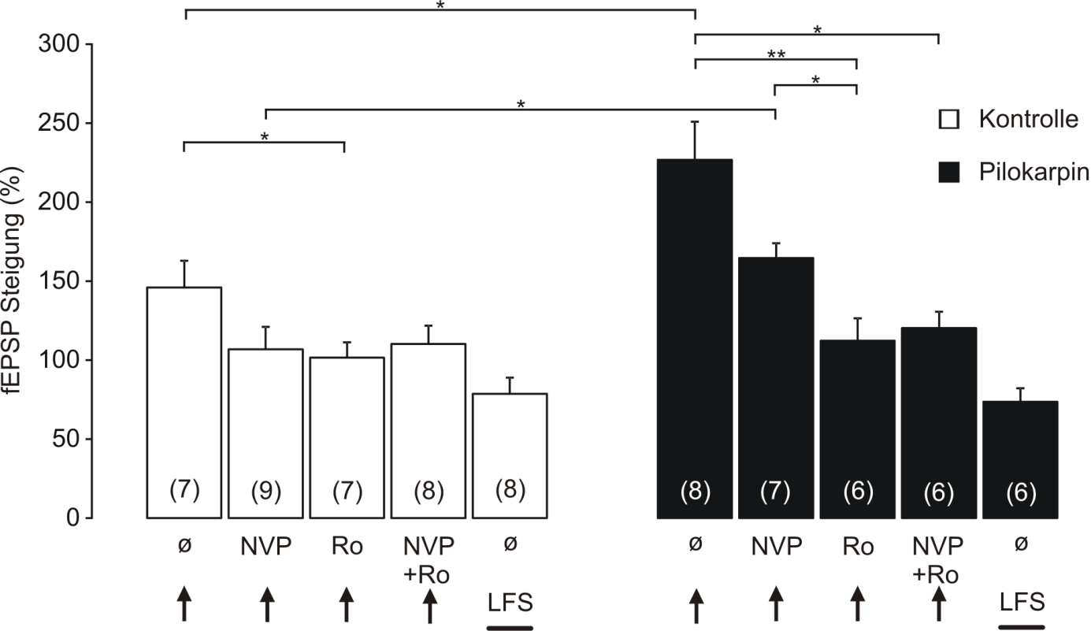

#### Abb. 3.16 : Gesamtübersicht NMDA-Rezeptor-abhängiger fEPSPs in der CA1-Region.

Gegenüber D-AP5 Applikation normierte fEPSP-Steigungen im Vergleich zwischen Pilokarpin- (schwarze Boxen) und Kontrolltieren (weiße Boxen). Unter den Boxen sind die Kontrollbedingungen durch Ø und die verwendeten Substanzen durch ihre Abkürzung markiert, wobei Ro 25-6981 in der Konzentration von 1 µM gezeigt ist. Die Stimulationsprotokolle sind durch Pfeile (TBS) oder schwarze Striche (LFS) gekennzeichnet.

## 3.3 Molekularbiologische Untersuchung

Die elektrophysiologischen Daten lieferten Hinweise auf einen verstärkten Einfluss der NR2B-Untereinheiten, die die erhöhte synaptische Plastizität an Synapsen der Schaffer-Kollateralen im epileptischen Hirngewebe erklären könnten. Um neben den funktionellen Datenauch einen Aussage über die Transkripte der NR2-Untereinheiten zu erhalten, wurde die CA1-Region vom umliegenden Gewebe separiert und die jeweilige Messenger-RNA mit Hilfe der Echtzeit-RT-PCR semi-quantitativ bestimmt.

Zunächst wurde mit Synaptophysin ein konstitutionell exprimiertes Protein gefunden, dessen mRNA-Masse durch den Pilokarpin-induzierten Status epilepticus nicht verändert wurde (Kontrollgruppe: Ct=21,3±0,6; Pilokarpingruppe: Ct=20,2±0,7). In **Abb. 3.17** sind die Amplifikationsplots der NR2A-Transkripte zu sehen. Es zeigte sich im normierten Vergleich zur Synaptophysin-Transkription kein Unterschied zwischen den chronisch epileptischen Tieren (47,0±7.5 %, n=14) und der Kontrollgruppe (46,0±7.2 %, n=14).

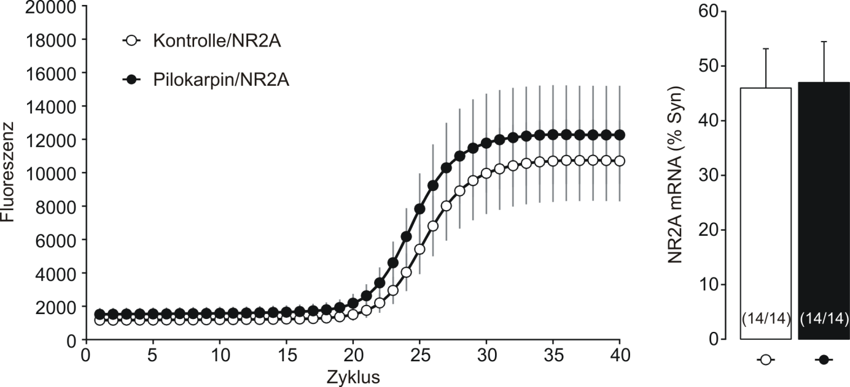

#### Abb. 3.17 : Amplifikationsplots der NR2A-mRNA.

(Links) Die Amplifikationsplots zeigen die Fluoreszenzzunahme des internen Referenzfarbstoffs während der Echtzeit-RT-PCR für NR2A-Transkripte. Die Pilokarpingruppe ist durch geschlossene Kreise und die Kontrollgruppe durch offene Kreise gekennzeichnet. (Rechts) Im Balkendiagramm ist die NR2A-Transkriptmenge gegenüber Synaptophysin aufgetragen, welche keine Veränderungen nach SE zeigte.

Im Gegensatz zur unveränderten Expression der NR2A-Untereinheiten, sind die NR2B-Transkripte der CA1-Region zwischen den Untersuchungsgruppen signifikant voneinander verschieden. In **Abb. 3.18** ist ein deutlich früherer Fluoreszenzanstieg der Pilokarpin-behandelten Gruppe (geschlossene Kreise) gegenüber der Kontrollgruppe (offene Kreise) zu erkennen.

Anhand der Normierung mit dem endogenen Referenzgen Synaptophysin (Kontrollgruppe: Ct=24,8±0,5; Pilokarpingruppe: Ct=20,6±0,6) konnte auch eine generell erhöhte NR2B-Transkription in der epileptischen CA1-Region festgestellt werden (Kontrollgruppe: 0,17±0.06 %, n=7; Pilokarpingruppe: 1,08±0.20 %, n=7; p<0,01).

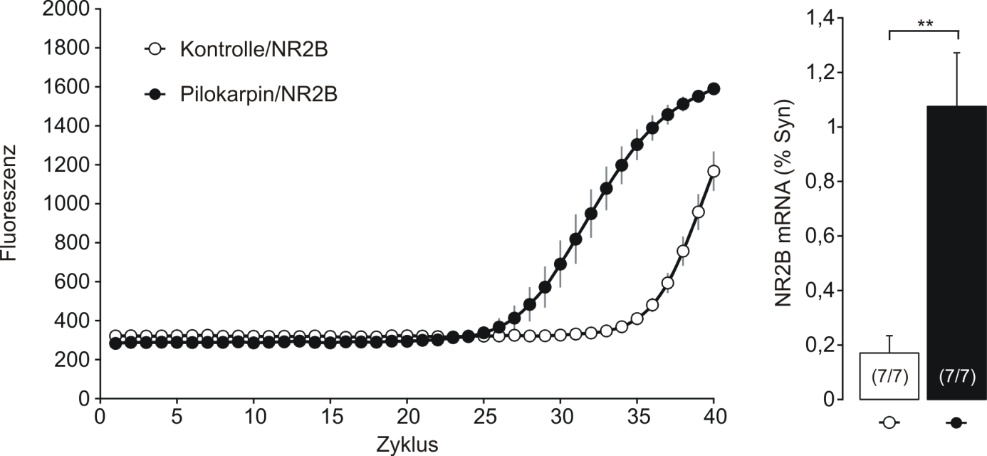

#### Abb. 3.18 : Amplifikationsplots der NR2B-mRNA.

(Links) Hier dargestellte Amplifikationsplots vergleichen die Fluoreszenzzunahme in den RT-PCR-Zyklen zwischen epileptischen Ratten (geschlossene Kreise) und der Kontrollgruppe (offene Kreise) für NR2B-Transkripte. (Rechts) Im Balkendiagramm ist der prozentuale Anteil der NR2B-Expression gegenüber der Synaptophysinmenge aufgetragen. Hier zeigte sich ein signifikanter Unterschied (p<0,01) zwischen der Pilokarpingruppe und der Kontrollgruppe.

Zusammenfassend deuten die RT-PCR-Daten auf eine transkriptionelle Hochregulation der NR2B-Untereinheiten hin, welche somit die elektrophysiologischen Ergebnisse erklären könnten.

# 4. Diskussion

In der vorliegenden Arbeit sollte anhand des Pilokarpin-Tiermodells die Ursachen der kognitiven Dysfunktion innerhalb des Krankheitsbildes der Temporallappenepilepsie untersucht werden. Die erhobenen Daten weisen darauf hin, dass die chronische Epilepsie zu einer verstärkten synaptischen Übertragung und Langzeitpotenzierung in der CA1-Region durch transkriptionelle Heraufregulation von NR2B-Untereinheiten führt.

## 4.1 Tiermodell der Temporallappenepilepsie

Um sich dem Verständnis der Pathophysiologie der Temporallappenepilepsie nähern zu können, musste für die neurowissenschaftlichen Untersuchungen ein geeignetes Tiermodell etabliert werden. Dieses sollte die morphologischen und funktionellen Charakteristika der Erkrankung so exakt wie möglich nachbilden.

Zum Pilokarpinmodell der TLE existieren in der Literatur sehr viele Daten, da die Durchführung des Protokolls mit geringem Zeit- wie auch Personalaufwand möglich ist und die Induktion des Status epilepticus zügiger, als zum Beispiel durch intraperitoneale Applikation von Kainsäure (Ben-Ari et al., 1981) erreicht wird (Curia et al., 2008). Allerdings zeigt der muskarinerge Agonist Pilokarpin, welcher in der Humanmedizin vorwiegend als Glaukom-Therapeutikum Anwendung findet, ein breites Wirkungsspektrum und mag somit für diese Untersuchungen auch unerwünschte Wirkungen haben.

Um diese speziell pharmakologischen Probleme zu vermeiden, können auch elektrische Stimulationsmodelle (Goddard et al., 1969; Racine, 1972)verwendet werden. Hierbei ist es jedoch deutlich schwieriger, verlässlich spontan wiederkehrende Anfälle zu erzeugen sowie eine ausreichend hohe Tierzahl zu generieren. Außerdem zeigen das elektrisch induzierte Kindlingmodell und das Pilokarpinmodell bei pharmakologischen Untersuchungen sehr ähnliche Ergebnisse (Löscher, 2002).

Noch wichtiger jedoch ist der Vergleich mit der humanen Situation. Durch die Ausbildung der sog. „latent period“ hat das Pilokarpinmodell ein klinisch bedeutsames Charakteristikum mit der humanen TLE gemeinsam. Es ist die Phase nach der initialen Schädigung bis zum Auftreten der spontanen epileptischen Anfälle. In letzter Zeit ist genau dieser Periode eine große Bedeutung bei der Entwicklung der späteren chronischen Epilepsie zugesprochen worden. Hier kommt es zu einer Aktivierung von mehr als 1000 Genen (Nedivi et al., 1993; Rafiki et al., 1998), sowie zu akuten und langfristigen neuronalen Schädigungen (Maglóczky and Freund, 1995). Außerdem wird die Induktion von axonaler (Mello et al., 1993) und dendritischer Plastizität (Spigelman et al., 1998) beschrieben.

Durch Timmfärbungen konnten rekurrente Moosfasersprossungen nachgewiesen werden (**Abb. 3.4**). Neben der Hippokampussklerose sind sie ein weiterer Hinweis auf die neuronale Reorganisation des Netzwerkes nach initialer Schädigung, welche hier durch die Pilokarpingabe erzeugt wurde (Mello et al., 1993).

## 4.2 Videomonitoring

Das Videomonitoring ermöglichte die Entstehung spontaner epileptischer Anfälle zu überprüfen und deren Frequenz festzustellen. Hier lag der Median bei 0,35, welches den publizierten Werten von 2,8 Anfällen pro Woche anderer Arbeitsgruppen entspricht (Cavalheiro et al., 1991; Arida et al., 1999). Es wurden jedoch auch Tiere dokumentiert, die mehr als 2 Anfälle pro Tag zeigten.

Eine notwendige Homogenität der Untersuchungsgruppe ließe sich dadurch erreichen, ein standardisiertes Monitoring durchzuführen, um besonders stark vom Median abweichenden Tiere aus der Untersuchung zu entfernen. In der Tat gibt es in der Literatur nur selten gesonderte Studien zu Hypo- bzw. Hyperrespondern (Turski et al., 1983; Turski et al., 1984; Leite et al., 1990). Ziel der Untersuchung war es, eine Aussage über die chronische Phase der Pilokarpin-behandelten Tiere zu treffen, welche eine erstaunlich geringe Varianz zeigte. Die Dokumentation der sog. „latent period“ wurde in diesem Projekt nicht durchgeführt.

Innerhalb der chronischen Phase jedoch, scheinen die spontanen epileptischen Anfälle in relativ regelmäßigen Abständen aufzutreten (Priel et al., 1996). Hierbei ist jedoch hervorzuheben, dass durch das Videomonitoring nur besonders deutlich imponierende Anfälle mit einer großen motorischen Komponente sicher erkannt werden können. Deshalb sind in die Auswertung nur Anfälle die mindestens das Stadium 4 auf der Racine-Skala (Racine, 1972) erreichten eingegangen. Es handelt sich dabei überwiegend um sekundär generalisierte Anfälle. Die Mehrzahl aller Anfälle bei TLE-Patienten bleiben jedoch auf die komplex-fokale Komponente beschränkt (FA Scorza – 2009). Dieses Verfahren ist also ungeeignet, um präzise Aussagen über die Frequenzen zu treffen und eventuelle Parallelen zur humanen TLE zu ziehen. Auch ist die Analyse während der Nachtphase, durch die dann genutzte Infrarotaufzeichnung schwieriger auszuwerten. Daher sind kombinierte Video- und EEG-Analysen sinnvoll, jedoch auch ungeeignet um solch hohe Versuchstierzahl zu erzeugen (Curia et al., 2008). Innerhalb unserer Arbeitsgruppe wurden solch detaillierte Analysen durchgeführt und dabei eine Anfallsfrequenz von 4,46 im Mittelwert pro Tag bestimmt (Bajorat et al., 2011).

## 4.3 Morris Water Maze

Um das Pilokarpinmodell auch hinsichtlich seiner Beeinflussung der kognitiven Leistungsfähigkeit zu testen, eignet sich das Morris Water Maze (MWM) im besonderen Maße. Dieser Test ist leicht durchführbar und gehört zu den am meisten genutzten neurowissenschaftlichen Verhaltensuntersuchungen (D'Hooge and De Deyn, 2001). In den gezeigten **Abb. 3.2** und **Abb. 3.3** erkennt man die deutlich und stets signifikant verringerte kumulative Latenzzeit der Kontrolltiere, gegenüber den Tieren, die mit Pilokarpin behandelt worden sind. Diese Befunde sind konsistent mit denen ~~von~~ anderer Arbeitsgruppen (Niessen et al., 2005; Frisch et al., 2007) und validieren das zu etablierende Pilokapinmodell in unserem Institut. Allerdings ist die kausale Verknüpfung von chronischer Epilepsie im Modell und den gezeigten Lerndefiziten nicht unumstritten. Inostroza und Mitarb. (Inostroza et al., 2011) bezweifeln, dass die chronische Epilepsie beim Pilokarpinmodell *per se* für die Verschlechterung im MWM verantwortlich ist, da das Kainsäure-Epilepsiemodell in ihrer Studie andere und geringere Störungen zeigt.

Trotz der Einfachheit des MWM, gibt es eine Vielzahl von Variablen, die die Performance der Tiere in verschiedener Weise beeinflussen können. Zum einen ist bekannt, dass die kognitiven Leistungen stark vom emotionalen Zustand abhängig sind (Sandi and Pinelo-Nava, 2007)*.* Aversiv motiviertes Verhalten wird sowohl beim Tier als auch beim Menschen vor allem durch Stress deutlich beeinflusst (Hölscher, 1999).

Beobachtungen der Tierpflegerin beim Umsetzen der Ratten, sowie eigene Erfahrungen während der Durchführung des Versuches machten deutlich, dass Pilokarpin-behandelte Tiere hypersensitiv auf Berührung und Geräusche reagierten. Dies war zu Teilen so imponierend, dass sogar ein Versuchstier aus der Studie entfernt werden musste.

Zum anderen ist es schwierig, die das Versuchsbecken umgebenen Hinweisreize standardisiert zu kontrollieren, da man selbst als Untersucher für den Zeitpunkt der Tiereinsetzung in das Becken einen optischen Hinweis darstellt. Auch nutzen die Tiere wahrscheinlich zusätzlich ihr Riechvermögen um sich zu orientieren (Means et al., 1992). Trotzdem scheint die Reliabilität des Tests in verschiedenen Laboren generell relativ gut zu sein (Crabbe et al., 1999).

Des Weiteren konnte gezeigt werden, dass die Integrität der hippokampalen Formation für die räumliche Gedächtnisleistung der Versuchstiere essentiell ist. Verschiedene Hinweise deuten darauf hin, dass der Hippokampus sowohl für die Aufnahme und Wiedergabe räumlicher Informationen wichtig ist, als auch für die Gedächtniskonsolidierung und Speicherung (Riedel et al., 1999).

Jedoch sind die neuronalen Mechanismen dieser Strukturen weiterhin Gegenstand wissenschaftlicher Diskussionen. Erstmalig konnten funktionelle Nachweise mit der Entdeckung der Ortszellen im Hippokampus geführt werden (O'Keefe and Dostrovsky, 1971; Buzsáki, 2005). Deren Einbettung in oszillierende Netzwerke führt zu neuartigen Ansätzen der Informationsanalyse, welche sich jedoch als sehr komplex herausstellt. Die Modulation der neuronalen Netzwerke durch Veränderung der synaptischen Plastizität soll auch Gegenstand dieser Studie sein.

Viele Autoren sehen in der LTP das grundlegende Substrat hippokampaler Lernvorgänge, da kompetitive (Morris et al., 1986) und nicht-kompetitive NMDA-Rezeptor Antagonisten (Wesierska et al., 1990) ein effektives Lernen im MWM verhinderten. Auch Alpha-Calcium-Calmodulin-Kinase (Silva et al., 1992) und CREB-(Bourtchuladze et al., 1994) defiziente Mäuse zeigen neben der verringerten LTP schlechtere Lernerfolge. Andere Arbeitsgruppen konnten jedoch nachweisen, dass das Lernen im MWM trotz pharmakologischer LTP Blockade weiterhin möglich war (Cain, 1997). Es gibt Hinweise, dass die vergrößerten Latenzzeiten im MWM unter NMDA-Rezeptorantagonisierung eher durch sensomotorische Defekte und Hyperaktivität als durch distinkte Lerndefizite verursacht sind (Cain et al., 1996).

## 4.4 Langzeitplastizität

In einer Vielzahl von Studien wurde gezeigt, dass es nach Status epilepticus und hier im Besonderen in der chronischen Phase der Epilepsie zu einer deutlichen Verkleinerung der hippokampalen CA1-Region kommt (siehe **Abb. 1.3** ; Turski et al., 1984; Mathern et al., 2002). Daher war es wichtig, die basale synaptische Transmission an den Schaffer-Kollateralen durch eine Input-Output-Kurve zu überprüfen. Die ermittelten Werte zeigen keinen signifikanten Unterschied zwischen den beiden Untersuchungsgruppen. Jedoch differieren die Mittelwerte der maximalen fEPSP-Amplituden mit zunehmender Stimulationsintensität stärker. So war es wichtig, die basale Stimulationsintensität auf 40% der maximal erreichbaren Amplitude zu begrenzen. Zur sicheren Platzierung der Stimulations- und Messelektroden an den Schaffer-Kollateralen wurde die Doppelpulsstimulation verwendet. Sie zeigte in beiden Gruppen eine Bahnung, welche typisch für diese Synapsen ist.

Für die Induktion der synaptischen Plastizität ist in der Literatur eine Vielzahl von Protokollen beschrieben, welche unterschiedlich effektiv zu sein scheinen. Um jedoch nicht nur die auf künstliche elektrische Stimulationen folgenden Potenzialantworten zu messen, was in gewisser Weise einem simplen Gedächtnismodell entspricht, sondern den neurophysiologischen Prozessen so nahe wie möglich zu kommen, müssen die Protokolle kritisch überprüft werden.

Als anerkanntes LTP-induzierendes Protokoll gilt der kurze mit 100 Hz hochfrequente Tetanus für 0,5 bis 1 Sekunde (Bliss and Collingridge, 1993). Jedoch ist es eher unwahrscheinlich, dass im lebenden Tier hippokampale Neurone eine Sekunde lang 100 Hz generieren (Whitlock et al., 2006). An CA1-Pyramidenzellen werden typischerweise kurze Bursts von 30 bis 40 ms Länge mit solch hoher Frequenz generiert (KANDEL and SPENCER, 1961).

Elektroenzephalographischer Daten nach, scheint das hippokampale Netzwerk während Lernprozessen im Theta-Band zu oszillieren (Winson, 1972; Otto et al., 1991). Tatsächlich induzierte dieses Protokoll in den Vorversuchen zu dieser Arbeit die deutlichste synaptische Übertragungssteigerung nach 60 Minuten. Als Ursache für diese Effektivitat wird auch das 200 ms lange Interburst-Intervall diskutiert. Dies scheint genau die Zeitspanne zu sein, in der inhibitorische postsynaptische Potenziale im Sinne einer Vorwärts-Inhibition bei Schaffer-Kollateralen am schwierigsten auszulösen sind (Whitlock et al., 2006).

Weit weniger Studien untersuchten die Relevanz verschiedener Niedrigfrequenzprotokolle zur Induktion der Langzeitdepression. Trotzdem scheint auch hier die Ausprägung der synaptischen Plastizität je nach Protokoll verschieden zu sein (Mockett et al., 2002; Sajikumar and Frey, 2004).

## 4.5 NMDA-Rezeptor-abhängige LTP und LTD in der CA1-Region

Die Rolle der durch die verschiedenen Stimulationsparadigmen ausgelösten Langzeitpotenzierung (LTP) bzw. Langzeitdepression (LTD) für Lern- und Gedächtnisprozesse im Hippokampus ist unumstritten (Bliss and Collingridge, 1993). Im Pilokarpin-behandelten Tier konnten Störungen dieser Prozesse, u.a. im Morris Water Maze nachgewiesen werden. Ebenso wurde durch andere Arbeitsgruppen gezeigt, dass epileptiforme Entladungen eine diffuse und weitreichende Induktion von Langzeiteffekten an einer Vielzahl von Synapsen erzeugen, welches morphologische wie auch neurochemische Veränderungen, z.B. bei den NMDA-Rezeptoruntereinheiten, einschließt (Auzmendi et al., 2009). Dies scheint die feingradige Spannweite der hippokampalen Plastizität zu reduzieren (Abegg et al., 2004). Während auf der einen Seite eine langanhaltende hochfrequente Stimulation, wie sie auch bei epileptischen Anfällen vorkommt, die synaptische Plastizität in Form der LTP verringert (Abraham and Huggett, 1997), konnte auf der anderen Seite gezeigt werden, dass die pharmakologische Antagonisierung der NMDA-Rezeptoren die Anzahl epileptischer Entladungen sowohl *in vitro* als auch *in vivo* reduzieren kann (Ormandy et al., 1989; Avoli et al., 1996). Mehrere Arbeitsgruppen konnten sowohl im humanen (Beck et al., 2000), als auch im murinen Gyrus dentatus (Goussakov et al., 2000; Schubert et al., 2005) eine Verminderung der synaptischen Plastizität nachweisen.

Interessanterweise wurde in der vorliegenden Arbeit eine verstärkte LTP an Schaffer-Kollateralen dokumentiert. Diese Beobachtung ist in Anbetracht des massiven Neuronenverlustes in der CA1-Region umso bemerkenswerter. (Diesen kleinen Absatz finde ich zu allgemein formuliert. Das hört sich so an, als ob du unterschiedlich Regionen miteinander verglichen hast).

Als mögliche Erklärung für die erhöhte synaptische Potenzierung (bei epileptischen Ratten) an Schaffer-Kollateralen kann die Deafferenzierung bzw. die Reduktion der synaptischen Übertragung in anderen Strukturen der hippokampalen Schleife, z.B. an der Moosfaser-CA3 Synapse angeführt werden. Dies könnte zur Steigerung der synaptischen CA3-CA1 Übertragung führen, welche dann eine Art von Sensitivierung darstellt.

In der Literatur finden sich jedoch auch unter anderen pathophysiologischen Umständen wie der aglykämischen Episode (Crepel et al., 1993), oder in Folge von fokalen Läsionen (Huemmeke et al., 2004) erhöhte LTP-Level. Sie unterstreichen somit das Konzept der funktionellen Reorganisation und der damit einhergehenden Stärkung überlebender Synapsen nach diffusem Zelluntergang.

Außerdem soll an dieser Stelle nicht unerwähnt bleiben, dass die andere Form der synaptischen Plastizität, die LTD, zwischen der Pilokarpin- und der Kontrollgruppe unverändert blieb. Dieser Befund gibt somit einen Hinweis auf eine unterschiedliche Beteiligung verschiedenster Signalstoffe und Proteine an der Ausprägung dieser beiden Langzeiteffekte.

In einer weiteren Arbeit konnten meine Kollegen und ich zeigen, dass bei Pilokarpin-behandelten Tieren in der CA1-Region eine Defekt der NMDA-Rezeptor-unabhängigen LTD vorliegt (Kirschstein et al. 2007).

## 4.6 Molekulare Ursachen für eine erhöhte synaptische Plastizität bei der TLE

Es ist gemeinhin akzeptiert, dass das Hervorrufen von LTP und LTD an Schaffer-Kollateralen die synaptische Aktivierung von NMDA-Rezeptoren voraussetzt (Harris et al., 1984). Dies konnte in dieser Arbeit durch die Versuche mit dem spezifischen NMDA-Rezeptorantagonisten D-AP5 bestätigt werden.

Im Hippokampus bestehen die heterotetrameren NMDA-Rezeptoren aus zwei obligatorischen NR1-Untereinheiten und den verschiedenen Kombinationen aus NR2A und NR2B (Tovar and Westbrook, 1999; Thomas et al., 2006).

Hierbei sind es vor allem die beiden NR2-Untereinheiten, welche die funktionellen Eigenschaften der NMDA-Rezeptoren bestimmen, denn sie besitzen die Bindungsstellen für das Glutamat als Haupttransmitter und die lange intrazelluläre C-Terminale Domäne, welche mit benachbarten postsynaptischen Proteinen interagieren kann. Die genauen Funktionen der NMDA-Rezeptoruntereinheiten und ihre jeweilige Rolle an der Ausprägung der synaptischen Aktivität sind aufgrund der enormen Komplexität nur schwer zu untersuchen und damit weiterhin Gegenstand wissenschaftlicher Diskussionen (Liu et al., 2004; Massey et al., 2004; Berberich et al., 2005; Morishita et al., 2007).

Pharmakologische Studien konnten zeigen, dass NR2A- und NR2B-Untereinheiten entscheidend für das Auslösen der Langzeitpotenzierung an Synapsen in hippokampalen und kortikalen Regionen sind (Berberich et al., 2005; Weitlauf et al., 2005; Fox et al., 2006).

In der vorliegenden Arbeit wurde im elektrophysiologischen Teil die durch Theta Burst Stimulation ausgelöste LTP auf den Einfluss der dort dominierenden NMDA-Rezeptoruntereinheiten hin überprüft. Für die Blockade der NR2A-Untereinheit wurde die Substanz NVP-AAM077 verwendet, welche die Firma Novartis (NIBR, Basel, Schweiz) für dieses Projekt freundlicher Weise zur Verfügung stellte. NVP-AAM077 ist der am häufigsten verwendete Antagonist (Liu et al., 2004), obwohl er nur eine präferentielle Blockade der NR2A-Untereinheit ermöglicht (Paoletti and Neyton, 2007). Weiterhin ist für die NR2B-Untereinheit neben dem spezifischen Antagonisten Ifenprodil dessen Derivat Ro 25-6981 erhältlich, welches unter den hier verwendeten Konzentrationen noch selektiver binden kann.

Unsere Ergebnisse weisen darauf hin, dass die erhöhte LTP im Pilokarpin-behandelten Tier durch eine gesteigerte Funktion der NR2B-tragenden NMDA-Rezeptoren begründet ist.

Da jedoch vor allem die NR2A-Blockade nur eine unzureichende Selektivität bietet, wurde innerhalb unserer Arbeitsgruppe der beschriebene Befund zusätzlich mit Hilfe des endogenen Spurenelementes Zink überprüft. Es hat die Eigenschaft die NMDA-Rezeptoruntereinheiten in einer dosisabhängigen Weise zu antagonisieren (NR2A>>NR2B) (Chen et al., 1997; Izumi et al., 2006). Die dabei erhobenen Daten bestätigten die hier gezeigten Befunde, da im epileptischen Gewebe erst höhere Zinkkonzentrationen die signifikante LTP im Vergleich zur Kontrollgruppe verhindern konnten.

Aufgrund der sehr ähnlichen Ergebnisse zur Ausprägung der LTD zwischen den beiden Versuchsgruppen wurde hierbei auf eine detailliertere Untersuchung der Beteiligung der verschiedenen Untereinheiten verzichtet.

~~Hierbei ist zu erwähnen, dass~~ andere Arbeitsgruppen berichten, dass die Inhibition der NR2B-Untereinheit bzw. verringerte NR2B-Level im Hirngewebe einen verminderten Einfluss auf die LTD Induktion haben (Bartlett et al., 2007; Morishita et al., 2007; Gardoni et al., 2009). Diese Resultate sind jedoch uneinheitlich (Liu et al., 2004; Brigman et al., 2010), dennoch wären sie mit den hier vorliegenden Ergebnissen zur unveränderten LTD im epileptischen Tier im Einklang.

Um die elektrophysiologischen Daten zur gesteigerten funktionellen Bedeutung der NR2B-Untereinheiten bei der LTP auch auf Transkriptionsebenen nachzuweisen, führten wir darauf hin eine real-time RT-PCR der CA1-Region durch.

Und in der Tat konnte eine deutliche transkriptionelle Hochregulation der NR2B-Untereinheit innerhalb der Pilokarpin-behandelten Gruppe festgestellt werden.

Auch wenn der prozentuale Gesamtgehalt der NR2B-Untereinheiten bezogen auf Synaptophysin im epileptischen Gewebe deutlich unter dem der NR2A-Untereinheiten lag, wird ihre funktionelle Bedeutung durch die erhobenen elektrophysiologischen Daten ersichtlich.

Wie schon in der Einleitung erläutert, gibt es während der Ontogenese eine Veränderung der Komposition, von NR2B- hin zu einer deutlichen NR2A-Dominanz. Dies erklärt auch die höheren Transkriptionswerte für NR2A bei unseren Versuchstieren, welche sich mit einem Alter von mindestens 60 Tagen im geschlechtsreifen Alter befanden. Eine weitere Publikation aus unserer Arbeitsgruppe zieht Parallelen zu der hier im epileptischen Tier gefunden erneuten Zunahme des Einflusses eines sonst in frühen Entwicklungsstadien physiologisch bedeutsamen Kanalproteins. Barmashenko u. Mitarb. (Barmashenko et al., 2011) konnten ein verändertes Umkehrpotenzial von Chlorid durch den GABAA-Rezeptor beim Pilokarpin-behandelten Tier mit einer erneuten Expressionszunahme des in juvenilen Stadien vorhandenen Chlorid-Transporter NKCC1 in Verbindung bringen. Weiterhin konnten auch in anderen Pathologien, wie der Kortikalen Dysplasie (DeFazio and Hablitz, 2000) oder der Rasmussen Enzephalitis (Möddel et al., 2005), welche ebenfalls mit dem Auftreten von epileptischen Anfällen einhergehen, eine isolierte NR2B-Hochregulation festgestellt werden.

Die bei diesen Erkrankungen beobachtete relative Veränderung der Komposition der Untereinheiten könnte die funktionellen Eigenschaften der NMDA-Rezeptoren so modifizieren, dass sie auf der einen Seite zur Hyperexzitabilität führen oder aber die Neurone vor der Exzitotoxizität durch chronisch epileptische Entladungen schützen (Mathern et al., 1997).

Um die funktionelle Bedeutung der NR2B-Hochregulation in Bezug auf die Temporallappenepilepsie weiter zu beleuchten, wurde in unserer Arbeitsgruppe der Einfluss von Ro 25-6981 auf die Frequenz der provozierten Entladungen durch den Einwasch von 8 mM K+ und 5 µM Gabazin (kompetitiver GABAA-Blocker) im Hirnschnitt untersucht. Dabei konnte gezeigt werden, dass durch die NR2B-Blockade die Entladungen im epileptischen Schnitt signifikant fazilitiert werden. Dieser Befund würde so für eine protektive Rolle der NR2B-Untereinheit sprechen.

Jedoch konnten andere Arbeitsgruppen im gesunden Tier nachweisen, dass eine Überexpression der NR2B-Untereinheit im Hippokampus zu einer verstärkten synaptischen Transmission führt und bemerkenswerter Weise das Lernen verbessert (Tang et al., 1999; Wong et al., 2002). Dies steht scheinbar im auffallenden Gegensatz zu unseren Daten. Im Morris Water Maze zeigten die mit Pilokarpin behandelten Tiere schwerwiegende Defizite des räumlichen Orientierungsvermögens (Rice et al., 1998; Wu et al., 2001).

Auf der einen Seite könnte die Hochregulation der NR2B-Untereinheit im Krankheitsbild der TLE ein kompensatorischer Mechanismus sein, um eine noch dramatischere Verschlechterung der kognitiven Leistungen zu vermeiden. Denn die NR2B dominierten NMDA-Rezeptoren zeigen im Vergleich längere „offen“-Zustände und bieten damit ein vergrößertes Zeitfenster für die Detektion synaptischer Koinzidenzen.

Auf der anderen Seite würde dieser Rettungsmechanismus mit dem Ziel einer Protektion der Gedächtnisleistung auch schädigende Effekte mit sich bringen. So könnte der mit dem verlängerten „offen“-Zustand (erhöhte Öffnungswahrscheinlichkeit?) einhergehende vermehrte Calciumeinstrom in die Zelle, für den ausgeprägten Zelltod und die Sklerose verantwortlich sein, welche im Besonderen in der CA1-Region des Hippokampus vorherrscht.

Des Weiteren könnte das fein balancierte Netzwerk aus Exzitation und GABAerger Inhibition durch die vergrößerten erregenden Ströme zur Instabilität gebracht werden. Dies wiederum würde den Erregungsfluss zwischen den oszillierenden neuronalen Systemen stören und damit auch die Engrammierung von neuen Informationen behindern.

Abschließend kann durch die Zusammenschau der vorliegenden Daten angenommen werden, dass mit der transkriptionellen Hochregluation der NR2B-Untereinheit im Verlauf der Ausbildung der TLE deutliche funktionelle Veränderungen einhergehen. Diese könnten möglicherweise anti-epileptische Effekte ausüben. Als Konsequenz jedoch, führen sie zu einer Beeinträchtigung von Lernen und Gedächtnis, welche wahrscheinlich durch das gestörte Gleichgewicht von LTP und LTD erklärt werden kann. (Gibt es tatsächlich ein Gleichgewicht zwischen LTP und LTD?)

# 5. Zusammenfassung

Die Temporallappenepilepsie (TLE), als eine der häufigsten Epilepsien im Erwachsenenalter geht bei den betroffenen Patienten vielfach mit zunehmenden kognitiven Einschränkungen einher. Diese werden von ihnen als stärkste Belastung in diesem Krankheitsbild empfunden.

Als zellulare Ursachen wurde von Beck u. Mitarb. (2000) eine reduzierte synaptische Plastizität im Gyrus dentatus, einer der Eingangsregionen des Hippokampus, nachgewiesen. Hier scheinen also reduzierte synaptische Plastizität und verschlechterte kognitiven Leistungen vermeintlich logisch zu korrelieren.

In der vorliegenden Arbeit wurde mit Hilfe des Pilokarpinmodells die TLE an Wistar-Ratten nachempfunden. Es wurden Frequenzanalysen der Anfälle erstellt und die Verschlechterung der räumlichen Gedächtnisleistung im Morris Water Maze nachgewiesen. Außerdem wurde ein Messplatz für die Ableitung von elektrischen Feldpotenzialen in murinen Hirnschnitten geschaffen.

Hiermit konnte gezeigt werden, dass in der CA1-Region des Hippokampus trotz massiver Neuronenverluste, die bei diesem Krankheitsbild typisch sind, eine durch Theta Burst Stimulation ausgelöste gesteigerte Langzeitpotenzierung bei chronisch epileptischen Tieren nachweisbar ist. Die Langzeitdepression blieb hingegen unverändert. Mit diesen Ergebnissen wird die prinzipielle Annahme der positiven Korrelation von synaptischer Plastizität und kognitiven Leistungen in Frage gestellt.

Um die zellulären Mechanismen hinter der erhöhten synaptischen Plastizität bei Pilokarpin-behandelten Tieren verstehen zu können, stand dann der NMDA-Kanal im Mittelpunkt der Untersuchung. Als Koinzidenzdetektor neuronaler Signale besitzt er eine Schlüsselfunktion für die Ausbildung der LTP an Schaffer-Kollateralen der CA1-Region. Die durch den NMDA-Rezeptor-Antagonisten D-AP5 vollständig verhinderte synaptische Plastizität zeigte die große Bedeutung dieses Kanalproteins.

Die Funktion des Heterotetramers beruht im Wesentlichen auf der Komposition verschiedener Untereinheiten, wobei neben den zwei obligaten NR1-Untereinheiten, im Hippokampus vor allem die NR2A- und NR2B-Untereinheiten dominierend sind.

Mit Hilfe pharmakologischer Antagonisierung der Untereinheiten konnte eine gesteigerte Bedeutung der NR2B-Untereinheit im epileptischen Tier festgestellt werden. Anschließende molekularbiologische Untersuchungen bestätigten dies durch den Nachweis einer verstärkten Expression der NR2B-Transkripte.

# 6. Literaturverzeichnis

Abegg MH, Savic N, Ehrengruber MU, McKinney RA, Gähwiler BH (2004) Epileptiform activity in rat hippocampus strengthens excitatory synapses. J Physiol 554:439-448.

Abel T, Kandel E (1998) Positive and negative regulatory mechanisms that mediate long-term memory storage. Brain Res Brain Res Rev 26:360-378.

Abraham WC, Huggett A (1997) Induction and reversal of long-term potentiation by repeated high-frequency stimulation in rat hippocampal slices. Hippocampus 7:137-145.

Alkon DL, Shoukimas JJ, Heldman E (1982) Calcium-mediated decrease of a voltage-dependent potassium current. Biophys J 40:245-250.

Amaral DG, Witter MP (1989) The three-dimensional organization of the hippocampal formation: a review of anatomical data. Neuroscience 31:571-591.

Arida RM, Scorza FA, Peres CA, Cavalheiro EA (1999) The course of untreated seizures in the pilocarpine model of epilepsy. Epilepsy Res 34:99-107.

Auzmendi J, González N, Girardi E (2009) The NMDAR subunit NR2B expression is modified in hippocampus after repetitive seizures. Neurochem Res 34:819-826.

Avoli M, Biagini G, de Curtis M (2006) Do interictal spikes sustain seizures and epileptogenesis? Epilepsy Curr 6:203-207.

Avoli M, Barbarosie M, Lücke A, Nagao T, Lopantsev V, Köhling R (1996) Synchronous GABA-mediated potentials and epileptiform discharges in the rat limbic system in vitro. J Neurosci 16:3912-3924.

Bains JS, Longacher JM, Staley KJ (1999) Reciprocal interactions between CA3 network activity and strength of recurrent collateral synapses. Nat Neurosci 2:720-726.

Bajorat R, Wilde M, Sellmann T, Kirschstein T, Köhling R (2011) Seizure frequency in pilocarpine-treated rats is independent of circadian rhythm. Epilepsia 52:e118-122.

Baker GA, Brooks J, Buck D, Jacoby A (2000) The stigma of epilepsy: a European perspective. Epilepsia 41:98-104.

Barmashenko G, Hefft S, Aertsen A, Kirschstein T, Köhling R (2011) Positive shifts of the GABAA receptor reversal potential due to altered chloride homeostasis is widespread after status epilepticus. Epilepsia 52:1570-1578.

Bartlett TE, Bannister NJ, Collett VJ, Dargan SL, Massey PV, Bortolotto ZA, Fitzjohn SM, Bashir ZI, Collingridge GL, Lodge D (2007) Differential roles of NR2A and NR2B-containing NMDA receptors in LTP and LTD in the CA1 region of two-week old rat hippocampus. Neuropharmacology 52:60-70.

Beck H, Goussakov IV, Lie A, Helmstaedter C, Elger CE (2000) Synaptic plasticity in the human dentate gyrus. J Neurosci 20:7080-7086.

Ben-Ari Y (2001) Cell death and synaptic reorganizations produced by seizures. Epilepsia 42 Suppl 3:5-7.

Ben-Ari Y, Gho M (1988) Long-lasting modification of the synaptic properties of rat CA3 hippocampal neurones induced by kainic acid. J Physiol 404:365-384.

Ben-Ari Y, Tremblay E, Riche D, Ghilini G, Naquet R (1981) Electrographic, clinical and pathological alterations following systemic administration of kainic acid, bicuculline or pentetrazole: metabolic mapping using the deoxyglucose method with special reference to the pathology of epilepsy. Neuroscience 6:1361-1391.

Berberich S, Punnakkal P, Jensen V, Pawlak V, Seeburg PH, Hvalby Ø, Köhr G (2005) Lack of NMDA receptor subtype selectivity for hippocampal long-term potentiation. J Neurosci 25:6907-6910.

Berg AT, Berkovic SF, Brodie MJ, Buchhalter J, Cross JH, van Emde Boas W, Engel J, French J, Glauser TA, Mathern GW, Moshé SL, Nordli D, Plouin P, Scheffer IE (2010) Revised terminology and concepts for organization of seizures and epilepsies: report of the ILAE Commission on Classification and Terminology, 2005-2009. Epilepsia 51:676-685.

BLACKSTAD TW (1956) Commissural connections of the hippocampal region in the rat, with special reference to their mode of termination. J Comp Neurol 105:417-537.

Bliss TV, Lomo T (1973) Long-lasting potentiation of synaptic transmission in the dentate area of the anaesthetized rabbit following stimulation of the perforant path. J Physiol 232:331-356.

Bliss TV, Collingridge GL (1993) A synaptic model of memory: long-term potentiation in the hippocampus. Nature 361:31-39.

Blümcke I, Beck H, Lie AA, Wiestler OD (1999) Molecular neuropathology of human mesial temporal lobe epilepsy. Epilepsy Res 36:205-223.

Bourtchuladze R, Frenguelli B, Blendy J, Cioffi D, Schutz G, Silva AJ (1994) Deficient long-term memory in mice with a targeted mutation of the cAMP-responsive element-binding protein. Cell 79:59-68.

Brigman JL, Wright T, Talani G, Prasad-Mulcare S, Jinde S, Seabold GK, Mathur P, Davis MI, Bock R, Gustin RM, Colbran RJ, Alvarez VA, Nakazawa K, Delpire E, Lovinger DM, Holmes A (2010) Loss of GluN2B-containing NMDA receptors in CA1 hippocampus and cortex impairs long-term depression, reduces dendritic spine density, and disrupts learning. J Neurosci 30:4590-4600.

Buzsáki G (2005) Theta rhythm of navigation: link between path integration and landmark navigation, episodic and semantic memory. Hippocampus 15:827-840.

Cain DP (1997) LTP, NMDA, genes and learning. Curr Opin Neurobiol 7:235-242.

Cain DP, Saucier D, Hall J, Hargreaves EL, Boon F (1996) Detailed behavioral analysis of water maze acquisition under APV or CNQX: contribution of sensorimotor disturbances to drug-induced acquisition deficits. Behav Neurosci 110:86-102.

Carew TJ, Kandel ER (1973) Acquisition and retention of long-term habituation in Aplysia: correlation of behavioral and cellular processes. Science 182:1158-1160.

Cavalheiro EA, Leite JP, Bortolotto ZA, Turski WA, Ikonomidou C, Turski L (1991) Long-term effects of pilocarpine in rats: structural damage of the brain triggers kindling and spontaneous recurrent seizures. Epilepsia 32:778-782.

Chen N, Moshaver A, Raymond LA (1997) Differential sensitivity of recombinant N-methyl-D-aspartate receptor subtypes to zinc inhibition. Mol Pharmacol 51:1015-1023.

Chen Q, He S, Hu XL, Yu J, Zhou Y, Zheng J, Zhang S, Zhang C, Duan WH, Xiong ZQ (2007) Differential roles of NR2A- and NR2B-containing NMDA receptors in activity-dependent brain-derived neurotrophic factor gene regulation and limbic epileptogenesis. J Neurosci 27:542-552.

Corlew R, Brasier DJ, Feldman DE, Philpot BD (2008) Presynaptic NMDA receptors: newly appreciated roles in cortical synaptic function and plasticity. Neuroscientist 14:609-625.

Crabbe JC, Wahlsten D, Dudek BC (1999) Genetics of mouse behavior: interactions with laboratory environment. Science 284:1670-1672.

Crepel V, Hammond C, Krnjevic K, Chinestra P, Ben-Ari Y (1993) Anoxia-induced LTP of isolated NMDA receptor-mediated synaptic responses. J Neurophysiol 69:1774-1778.

Cull-Candy S, Brickley S, Farrant M (2001) NMDA receptor subunits: diversity, development and disease. Curr Opin Neurobiol 11:327-335.

Curia G, Longo D, Biagini G, Jones RS, Avoli M (2008) The pilocarpine model of temporal lobe epilepsy. J Neurosci Methods 172:143-157.

D'Hooge R, De Deyn PP (2001) Applications of the Morris water maze in the study of learning and memory. Brain Res Brain Res Rev 36:60-90.

Debanne D, Thompson SM, Gähwiler BH (2006) A brief period of epileptiform activity strengthens excitatory synapses in the rat hippocampus in vitro. Epilepsia 47:247-256.

DeFazio RA, Hablitz JJ (2000) Alterations in NMDA receptors in a rat model of cortical dysplasia. J Neurophysiol 83:315-321.

Dunwiddie T, Lynch G (1978) Long-term potentiation and depression of synaptic responses in the rat hippocampus: localization and frequency dependency. J Physiol 276:353-367.

Ekstrom AD, Meltzer J, McNaughton BL, Barnes CA (2001) NMDA receptor antagonism blocks experience-dependent expansion of hippocampal "place fields". Neuron 31:631-638.

Elsharkawy AE, Alabbasi AH, Pannek H, Oppel F, Schulz R, Hoppe M, Hamad AP, Nayel M, Issa A, Ebner A (2009) Long-term outcome after temporal lobe epilepsy surgery in 434 consecutive adult patients. J Neurosurg 110:1135-1146.

Engel J, Wiebe S, French J, Sperling M, Williamson P, Spencer D, Gumnit R, Zahn C, Westbrook E, Enos B, Neurology QSSotAAo, Society AE, Surgeons AAoN (2003) Practice parameter: temporal lobe and localized neocortical resections for epilepsy: report of the Quality Standards Subcommittee of the American Academy of Neurology, in association with the American Epilepsy Society and the American Association of Neurological Surgeons. Neurology 60:538-547.

Fisher PD, Sperber EF, Moshé SL (1998) Hippocampal sclerosis revisited. Brain Dev 20:563-573.

Fisher RS, Vickrey BG, Gibson P, Hermann B, Penovich P, Scherer A, Walker SG (2000) The impact of epilepsy from the patient's perspective II: views about therapy and health care. Epilepsy Res 41:53-61.

Fisher RS, van Emde Boas W, Blume W, Elger C, Genton P, Lee P, Engel J (2005) Epileptic seizures and epilepsy: definitions proposed by the International League Against Epilepsy (ILAE) and the International Bureau for Epilepsy (IBE). Epilepsia 46:470-472.

Fox CJ, Russell KI, Wang YT, Christie BR (2006) Contribution of NR2A and NR2B NMDA subunits to bidirectional synaptic plasticity in the hippocampus in vivo. Hippocampus 16:907-915.

French JA, Williamson PD, Thadani VM, Darcey TM, Mattson RH, Spencer SS, Spencer DD (1993) Characteristics of medial temporal lobe epilepsy: I. Results of history and physical examination. Ann Neurol 34:774-780.

Frisch C, Kudin AP, Elger CE, Kunz WS, Helmstaedter C (2007) Amelioration of water maze performance deficits by topiramate applied during pilocarpine-induced status epilepticus is negatively dose-dependent. Epilepsy Res 73:173-180.

Galvan CD, Wenzel JH, Dineley KT, Lam TT, Schwartzkroin PA, Sweatt JD, Swann JW (2003) Postsynaptic contributions to hippocampal network hyperexcitability induced by chronic activity blockade in vivo. Eur J Neurosci 18:1861-1872.

Gardoni F, Mauceri D, Malinverno M, Polli F, Costa C, Tozzi A, Siliquini S, Picconi B, Cattabeni F, Calabresi P, Di Luca M (2009) Decreased NR2B subunit synaptic levels cause impaired long-term potentiation but not long-term depression. J Neurosci 29:669-677.

Gladding CM, Fitzjohn SM, Molnár E (2009) Metabotropic glutamate receptor-mediated long-term depression: molecular mechanisms. Pharmacol Rev 61:395-412.

Goddard GV, McIntyre DC, Leech CK (1969) A permanent change in brain function resulting from daily electrical stimulation. Exp Neurol 25:295-330.

Goussakov IV, Fink K, Elger CE, Beck H (2000) Metaplasticity of mossy fiber synaptic transmission involves altered release probability. J Neurosci 20:3434-3441.

Harris EW, Ganong AH, Cotman CW (1984) Long-term potentiation in the hippocampus involves activation of N-methyl-D-aspartate receptors. Brain Res 323:132-137.

Hauser WA, Annegers JF, Kurland LT (1991) Prevalence of epilepsy in Rochester, Minnesota: 1940-1980. Epilepsia 32:429-445.

Hodges H (1996) Maze procedures: the radial-arm and water maze compared. Brain Res Cogn Brain Res 3:167-181.

Huang YY, Kandel ER (1994) Recruitment of long-lasting and protein kinase A-dependent long-term potentiation in the CA1 region of hippocampus requires repeated tetanization. Learn Mem 1:74-82.

Huemmeke M, Eysel UT, Mittmann T (2004) Lesion-induced enhancement of LTP in rat visual cortex is mediated by NMDA receptors containing the NR2B subunit. J Physiol 559:875-882.

Hölscher C (1999) Stress impairs performance in spatial water maze learning tasks. Behav Brain Res 100:225-235.

Inostroza M, Cid E, Brotons-Mas J, Gal B, Aivar P, Uzcategui YG, Sandi C, Menendez de la Prida L (2011) Hippocampal-dependent spatial memory in the water maze is preserved in an experimental model of temporal lobe epilepsy in rats. PLoS One 6:e22372.

Izumi Y, Auberson YP, Zorumski CF (2006) Zinc modulates bidirectional hippocampal plasticity by effects on NMDA receptors. J Neurosci 26:7181-7188.

Kamiya H, Zucker RS (1994) Residual Ca2+ and short-term synaptic plasticity. Nature 371:603-606.

KANDEL ER, SPENCER WA (1961) The pyramidal cell during hippocampal seizure. Epilepsia 2:63-69.

Kotagal P, Lüders HO, Williams G, Nichols TR, McPherson J (1995) Psychomotor seizures of temporal lobe onset: analysis of symptom clusters and sequences. Epilepsy Res 20:49-67.

Kwan P, Brodie MJ (2000) Early identification of refractory epilepsy. N Engl J Med 342:314-319.

Köhr G (2006) NMDA receptor function: subunit composition versus spatial distribution. Cell Tissue Res 326:439-446.

Leite JP, Bortolotto ZA, Cavalheiro EA (1990) Spontaneous recurrent seizures in rats: an experimental model of partial epilepsy. Neurosci Biobehav Rev 14:511-517.

Liu L, Wong TP, Pozza MF, Lingenhoehl K, Wang Y, Sheng M, Auberson YP, Wang YT (2004) Role of NMDA receptor subtypes in governing the direction of hippocampal synaptic plasticity. Science 304:1021-1024.

Logue SF, Paylor R, Wehner JM (1997) Hippocampal lesions cause learning deficits in inbred mice in the Morris water maze and conditioned-fear task. Behav Neurosci 111:104-113.

Lopes da Silva FH, Witter MP, Boeijinga PH, Lohman AH (1990) Anatomic organization and physiology of the limbic cortex. Physiol Rev 70:453-511.

Lowenstein DH, Bleck T, Macdonald RL (1999) It's time to revise the definition of status epilepticus. Epilepsia 40:120-122.

Löscher W (2002) Animal models of epilepsy for the development of antiepileptogenic and disease-modifying drugs. A comparison of the pharmacology of kindling and post-status epilepticus models of temporal lobe epilepsy. Epilepsy Res 50:105-123.

Maglóczky Z, Freund TF (1995) Delayed cell death in the contralateral hippocampus following kainate injection into the CA3 subfield. Neuroscience 66:847-860.

Malenka RC, Nicoll RA (1999) Long-term potentiation--a decade of progress? Science 285:1870-1874.

Malenka RC, Bear MF (2004) LTP and LTD: an embarrassment of riches. Neuron 44:5-21.

Malinow R, Malenka RC (2002) AMPA receptor trafficking and synaptic plasticity. Annu Rev Neurosci 25:103-126.

Massey PV, Johnson BE, Moult PR, Auberson YP, Brown MW, Molnar E, Collingridge GL, Bashir ZI (2004) Differential roles of NR2A and NR2B-containing NMDA receptors in cortical long-term potentiation and long-term depression. J Neurosci 24:7821-7828.

Mathern GW, Adelson PD, Cahan LD, Leite JP (2002) Hippocampal neuron damage in human epilepsy: Meyer's hypothesis revisited. Prog Brain Res 135:237-251.

Mathern GW, Pretorius JK, Kornblum HI, Mendoza D, Lozada A, Leite JP, Chimelli LM, Fried I, Sakamoto AC, Assirati JA, Lévesque MF, Adelson PD, Peacock WJ (1997) Human hippocampal AMPA and NMDA mRNA levels in temporal lobe epilepsy patients. Brain 120 ( Pt 11):1937-1959.

Means LW, Alexander SR, O'Neal MF (1992) Those cheating rats: male and female rats use odor trails in a water-escape "working memory" task. Behav Neural Biol 58:144-151.

Mello LE, Cavalheiro EA, Tan AM, Kupfer WR, Pretorius JK, Babb TL, Finch DM (1993) Circuit mechanisms of seizures in the pilocarpine model of chronic epilepsy: cell loss and mossy fiber sprouting. Epilepsia 34:985-995.

Miyamoto E (2006) Molecular mechanism of neuronal plasticity: induction and maintenance of long-term potentiation in the hippocampus. J Pharmacol Sci 100:433-442.

Mockett B, Coussens C, Abraham WC (2002) NMDA receptor-mediated metaplasticity during the induction of long-term depression by low-frequency stimulation. Eur J Neurosci 15:1819-1826.

Morishita W, Lu W, Smith GB, Nicoll RA, Bear MF, Malenka RC (2007) Activation of NR2B-containing NMDA receptors is not required for NMDA receptor-dependent long-term depression. Neuropharmacology 52:71-76.

Morris R (1984) Developments of a water-maze procedure for studying spatial learning in the rat. J Neurosci Methods 11:47-60.

Morris RG, Anderson E, Lynch GS, Baudry M (1986) Selective impairment of learning and blockade of long-term potentiation by an N-methyl-D-aspartate receptor antagonist, AP5. Nature 319:774-776.

Mulkey RM, Endo S, Shenolikar S, Malenka RC (1994) Involvement of a calcineurin/inhibitor-1 phosphatase cascade in hippocampal long-term depression. Nature 369:486-488.

Möddel G, Jacobson B, Ying Z, Janigro D, Bingaman W, González-Martínez J, Kellinghaus C, Prayson RA, Najm IM (2005) The NMDA receptor NR2B subunit contributes to epileptogenesis in human cortical dysplasia. Brain Res 1046:10-23.

Nagao T, Alonso A, Avoli M (1996) Epileptiform activity induced by pilocarpine in the rat hippocampal-entorhinal slice preparation. Neuroscience 72:399-408.

Nedivi E, Hevroni D, Naot D, Israeli D, Citri Y (1993) Numerous candidate plasticity-related genes revealed by differential cDNA cloning. Nature 363:718-722.

Niessen HG, Angenstein F, Vielhaber S, Frisch C, Kudin A, Elger CE, Heinze HJ, Scheich H, Kunz WS (2005) Volumetric magnetic resonance imaging of functionally relevant structural alterations in chronic epilepsy after pilocarpine-induced status epilepticus in rats. Epilepsia 46:1021-1026.

Novak K, Czech T, Prayer D, Dietrich W, Serles W, Lehr S, Baumgartner C (2002) Individual variations in the sulcal anatomy of the basal temporal lobe and its relevance for epilepsy surgery: an anatomical study performed using magnetic resonance imaging. J Neurosurg 96:464-473.

O'Keefe J, Dostrovsky J (1971) The hippocampus as a spatial map. Preliminary evidence from unit activity in the freely-moving rat. Brain Res 34:171-175.

Ormandy GC, Jope RS, Snead OC (1989) Anticonvulsant actions of MK-801 on the lithium-pilocarpine model of status epilepticus in rats. Exp Neurol 106:172-180.

Otto T, Eichenbaum H, Wiener SI, Wible CG (1991) Learning-related patterns of CA1 spike trains parallel stimulation parameters optimal for inducing hippocampal long-term potentiation. Hippocampus 1:181-192.

Paoletti P, Neyton J (2007) NMDA receptor subunits: function and pharmacology. Curr Opin Pharmacol 7:39-47.

Pauli E, Hildebrandt M, Romstöck J, Stefan H, Blümcke I (2006) Deficient memory acquisition in temporal lobe epilepsy is predicted by hippocampal granule cell loss. Neurology 67:1383-1389.

Pelletier MR, Wadia JS, Mills LR, Carlen PL (1999) Seizure-induced cell death produced by repeated tetanic stimulation in vitro: possible role of endoplasmic reticulum calcium stores. J Neurophysiol 81:3054-3064.

Preux PM, Druet-Cabanac M (2005) Epidemiology and aetiology of epilepsy in sub-Saharan Africa. Lancet Neurol 4:21-31.

Priel MR, dos Santos NF, Cavalheiro EA (1996) Developmental aspects of the pilocarpine model of epilepsy. Epilepsy Res 26:115-121.

Racine RJ (1972) Modification of seizure activity by electrical stimulation. II. Motor seizure. Electroencephalogr Clin Neurophysiol 32:281-294.

Rafiki A, Ben-Ari Y, Khrestchatisky M, Represa A (1998) Long-lasting enhanced expression in the rat hippocampus of NMDAR1 splice variants in a kainate model of epilepsy. Eur J Neurosci 10:497-507.

Rempel-Clower NL, Zola SM, Squire LR, Amaral DG (1996) Three cases of enduring memory impairment after bilateral damage limited to the hippocampal formation. J Neurosci 16:5233-5255.

Rice AC, Floyd CL, Lyeth BG, Hamm RJ, DeLorenzo RJ (1998) Status epilepticus causes long-term NMDA receptor-dependent behavioral changes and cognitive deficits. Epilepsia 39:1148-1157.

Richards WG, Farley J, Alkon DL (1984) Extinction of associative learning in Hermissenda: behavior and neural correlates. Behav Brain Res 14:161-170.

Riedel G, Micheau J, Lam AG, Roloff EL, Martin SJ, Bridge H, de Hoz L, Poeschel B, McCulloch J, Morris RG (1999) Reversible neural inactivation reveals hippocampal participation in several memory processes. Nat Neurosci 2:898-905.

Rolls ET, Treves A, Robertson RG, Georges-François P, Panzeri S (1998) Information about spatial view in an ensemble of primate hippocampal cells. J Neurophysiol 79:1797-1813.

Sajikumar S, Frey JU (2004) Resetting of 'synaptic tags' is time- and activity-dependent in rat hippocampal CA1 in vitro. Neuroscience 129:503-507.

Sander JW, Shorvon SD (1996) Epidemiology of the epilepsies. J Neurol Neurosurg Psychiatry 61:433-443.

Sandi C, Pinelo-Nava MT (2007) Stress and memory: behavioral effects and neurobiological mechanisms. Neural Plast 2007:78970.

Schubert M, Siegmund H, Pape HC, Albrecht D (2005) Kindling-induced changes in plasticity of the rat amygdala and hippocampus. Learn Mem 12:520-526.

SCOVILLE WB, MILNER B (1957) Loss of recent memory after bilateral hippocampal lesions. J Neurol Neurosurg Psychiatry 20:11-21.

Silva AJ, Stevens CF, Tonegawa S, Wang Y (1992) Deficient hippocampal long-term potentiation in alpha-calcium-calmodulin kinase II mutant mice. Science 257:201-206.

Sjöström PJ, Nelson SB (2002) Spike timing, calcium signals and synaptic plasticity. Curr Opin Neurobiol 12:305-314.

Spigelman I, Yan XX, Obenaus A, Lee EY, Wasterlain CG, Ribak CE (1998) Dentate granule cells form novel basal dendrites in a rat model of temporal lobe epilepsy. Neuroscience 86:109-120.

Staley KJ, Dudek FE (2006) Interictal spikes and epileptogenesis. Epilepsy Curr 6:199-202.

Steinert JR, Chernova T, Forsythe ID (2010) Nitric oxide signaling in brain function, dysfunction, and dementia. Neuroscientist 16:435-452.

Tang YP, Shimizu E, Dube GR, Rampon C, Kerchner GA, Zhuo M, Liu G, Tsien JZ (1999) Genetic enhancement of learning and memory in mice. Nature 401:63-69.

Thomas CG, Miller AJ, Westbrook GL (2006) Synaptic and extrasynaptic NMDA receptor NR2 subunits in cultured hippocampal neurons. J Neurophysiol 95:1727-1734.

TIMM F (1958) [Histochemistry of the region of Ammon's horn]. Z Zellforsch Mikrosk Anat 48:548-555.

Tovar KR, Westbrook GL (1999) The incorporation of NMDA receptors with a distinct subunit composition at nascent hippocampal synapses in vitro. J Neurosci 19:4180-4188.

Turski WA, Cavalheiro EA, Schwarz M, Czuczwar SJ, Kleinrok Z, Turski L (1983) Limbic seizures produced by pilocarpine in rats: behavioural, electroencephalographic and neuropathological study. Behav Brain Res 9:315-335.

Turski WA, Cavalheiro EA, Bortolotto ZA, Mello LM, Schwarz M, Turski L (1984) Seizures produced by pilocarpine in mice: a behavioral, electroencephalographic and morphological analysis. Brain Res 321:237-253.

Vissel B, Krupp JJ, Heinemann SF, Westbrook GL (2001) A use-dependent tyrosine dephosphorylation of NMDA receptors is independent of ion flux. Nat Neurosci 4:587-596.

Weitlauf C, Honse Y, Auberson YP, Mishina M, Lovinger DM, Winder DG (2005) Activation of NR2A-containing NMDA receptors is not obligatory for NMDA receptor-dependent long-term potentiation. J Neurosci 25:8386-8390.

Wesierska M, Macias-Gonzalez R, Bures J (1990) Differential effect of ketamine on the reference and working memory versions of the Morris water maze task. Behav Neurosci 104:74-83.

Whitlock JR, Heynen AJ, Shuler MG, Bear MF (2006) Learning induces long-term potentiation in the hippocampus. Science 313:1093-1097.

Wieser HG, Epilepsy ICoNo (2004) ILAE Commission Report. Mesial temporal lobe epilepsy with hippocampal sclerosis. Epilepsia 45:695-714.

Wieser HG, Ortega M, Friedman A, Yonekawa Y (2003) Long-term seizure outcomes following amygdalohippocampectomy. J Neurosurg 98:751-763.

Winson J (1972) Interspecies differences in the occurrence of theta. Behav Biol 7:479-487.

Witter MP, Naber PA, van Haeften T, Machielsen WC, Rombouts SA, Barkhof F, Scheltens P, Lopes da Silva FH (2000) Cortico-hippocampal communication by way of parallel parahippocampal-subicular pathways. Hippocampus 10:398-410.

Wong RW, Setou M, Teng J, Takei Y, Hirokawa N (2002) Overexpression of motor protein KIF17 enhances spatial and working memory in transgenic mice. Proc Natl Acad Sci U S A 99:14500-14505.

Wu CL, Huang LT, Liou CW, Wang TJ, Tung YR, Hsu HY, Lai MC (2001) Lithium-pilocarpine-induced status epilepticus in immature rats result in long-term deficits in spatial learning and hippocampal cell loss. Neurosci Lett 312:113-117.

Zalutsky RA, Nicoll RA (1991) Comparison of two forms of long-term potentiation in single hippocampus neurons. Correction. Science 251:856.

Zola-Morgan S, Squire LR, Amaral DG (1986) Human amnesia and the medial temporal region: enduring memory impairment following a bilateral lesion limited to field CA1 of the hippocampus. J Neurosci 6:2950-2967.

# 

# 7. Anhang

7.1 Danksagung

7.2 Selbstständigkeitserklärung

7.3 Lebenslauf

7.4 Schriftenverzeichnis

Veröffentlichungen